***Методические рекомендации***

***по использованию цифровой экспериментальной***

***лаборатории***

***(для открывающихся центров «Точка роста»***

***естественно-научного профиля)***

*Составители*:

**Л. В. Никитина,** учитель физики МБОУ «Трудармейская СОШ», Прокопьевский муниципальный округ;

**Е. В. Генер,** заместитель директора по научно-методической работе МБОУ «Трудармейская СОШ», Прокопьевский муниципальный округ;

**Л. В. Костенюк,** учитель физической культуры МБОУ «Трудармейская СОШ», Прокопьевский муниципальный округ

1. **Функции цифрового экспериментального оборудования**

Одним из направлений организации проектной и исследовательской деятельности является использование интерактивного, цифрового экспериментального оборудования (далее – ЦЭО) в урочной и внеурочной деятельности. ЦЭО позволяет «оживить» само содержание предмета, усилить экспериментальную составляющую предмета; позволяет показать изучаемое явление в педагогически трансформированном виде и тем самым создать необходимую экспериментальную базу для его изучения, проиллюстрировать проявление установленных в науке законов и закономерностей в доступном для учащихся виде, повысить интерес учащихся к изучаемому явлению. Использование ЦЭО возможно в полевых условиях для прохождения учебных практик [11].

Цифровая экспериментальная лаборатория призвана выполнить следующие **функции***:*

*–* ***информационную*,** которая заключается в формировании информационной компетенции учащихся;

*–* ***образовательную*** (просветительскую), которая заключается в формировании учебно-исследовательской деятельности учащихся, способности осознанно выбрать профессию и понять ее значение в деятельности человека и общества, повышении предметных и метапредметных знаний учащихся по физике [7];

*–* ***научно-методическую,***заключается в форме оказания научно-методической помощи учителям, которые организуют исследовательскую деятельность; помощь в организации лабораторного практикума с использованием цифрового экспериментального оборудования; в повышении профессиональной компетентности педагогических работников по использованию и применению цифровых образовательных ресурсов и ИКТ в физическом эксперименте. Также научно-методические задачи решаются через работу проблемной лаборатории школы, где проводятся семинары, обучающие занятия, мастер-классы, круглые столы по использованию цифрового экспериментального оборудования в урочной и внеурочной деятельности [6].

ЦЭО позволяет выполнять естественно-научные исследования на современном уровне, исследовать действительно интересующие учащихся объекты и явления, позволяет им находить свои варианты решений. Применение цифрового оборудования имеет большие возможности [6].

*Преимущества цифровой экспериментальной лаборатории:*

1. Получение данных, недоступных в традиционных учебных экспериментах.
2. Возможность производить удобную обработку результатов эксперимента.
3. Автоматизация сбора и обработки данных экономит время и силы учащихся и позволяет сосредоточить внимание на сути исследования.
4. Повышение уровня знаний по учебным предметам за счёт активной деятельности учащихся в ходе экспериментальной исследовательской работы.
5. Уменьшение времени, затрачиваемого учителем и учащимися на организацию и проведение фронтального и демонстрационного эксперимента.
6. Измерения в природных, полевых условиях.
7. Освоение межпредметных и метапредметных задач.
8. **Применение цифрового экспериментального**

**оборудования в урочной и внеурочной деятельности**

Согласно ФГОС ООО, результатом освоения основной образовательной программы основного общего образования при изучении естественных наук является обеспечение формирования умений проведения простых экспериментальных исследований, прямых и косвенных измерений с использованием аналоговых и цифровых измерительных приборов и навыков адекватной оценки полученных результатов, приобретение опыта применения научных методов познания, наблюдения явлений. Цифровое оборудование позволяет проводить демонстрационные и лабораторные эксперименты с использованием цифровых компьютерных измерителей – датчиков, в полной мере соответствуют данным требованиям образовательного стандарта и тенденциям современного мира, т. к. позволяют сочетать полноценный эксперимент с возможностями современных компьютерных инструментов. Последние версии регистраторов TriLink (работающих также совместно с КПК PalmTungstenE2) или NOVA5000 отвечают требованиям автономной мобильной лаборатории и являются, по сути, самостоятельными компьютерами со своим источником питания, памятью, операционной системой и пользовательским интерфейсом, позволяя при этом осуществлять при желании полную синхронизацию с настольным компьютером или подключать к нему в качестве лишь регистраторов с целью получения более мощных возможностей для анализа и обработки данных NOVA 5000 (Nova5000), специализированного портативного компьютера компании FourierSystems со встроенным регистратором данных – компьютером для естественно-научного кабинета [2].

Nova5000 весит немного больше килограмма, ученики могут носить его в портфеле или специальной сумке, брать на экскурсии, в поход, домой (рис. 1). Nova5000 включает встроенный регистратор данных FourierSystems, программу MultiLab для управления экспериментом и обработки полученных данных, программу LanSchool для управления компьютерным классом. Также дополнительно имеется пакет полезных программ для образовательного процесса на уроке физики, например, встроенный инженерный калькулятор, редактор текста, таблиц, плеер мультимедийных презентаций, диктофон и пр. Windows-CE 5.0 – привычен и удобен для учителей и учеников и поставляется в комплекте с программным обеспечением, родственным MicrosoftOffice, для настольного компьютера [2].

Nova5000 имеет также встроенный Ethernetport – для подсоединения к школьной локальной сети и сети Интернет. Учительская Nova5000 чаще всего имеет разъем для подключения мультимедийного проектора. Большой сенсорный LCD монитор 7” Nova5000 позволяет работать без мыши и клавиатуры. Также имеется возможность подключения внешних устройств: карт памяти, WiFi- и Bluetooth-адаптеров, мыши, клавиатуры. При правильной эксплуатации аккумуляторов Nova5000 хватает на весь учебный день [2].

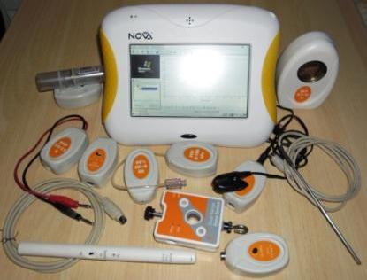

*Рис. 1. Nova5000 – специализированный портативный компьютер*

В самой последней версии цифровой лаборатории Архимед 4.0 – принципиально новый регистратор данных USBLink. В USBLink оптимально сочетаются цена, качество и функциональные возможности – за сравнительно небольшие деньги пользователь получает устройство, которое способно автоматически определять датчики и производить замеры с частотой до 10 тыс. замеров в секунду. Подсоединив USBLink к компьютеру в классе или дома, можно получить полноценную цифровую естественно-научную лабораторию. USBLink – это простое многофункциональное устройство типа «plug-n-play» с четырьмя портами, к которым можно подключать до восьми датчиков одновременно, и USB-портом для подключения к компьютеру (рис. 2).

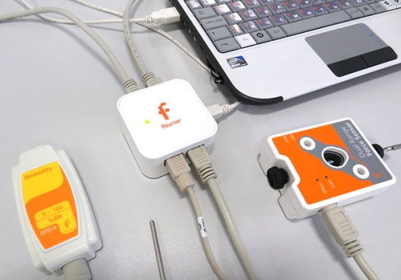

*Рис. 2. USBLink – простое многофункциональное устройство*

*типа «plug-n-play»*

Состав комплекта датчиков цифровой лаборатории по физике может формироваться из датчиков, которые представлены на рис. 3.

|  |  |
| --- | --- |
| **1. Датчик напряжения** | |
| DT001 | Датчик напряжения – вольтметр предназначен для измерения напряжения. Этот датчик дифференциального типа, способный измерять напряжение при любом направлении тока, помещен в пластиковый корпус и снабжен двумя прочными штекерами для соединения прибора с электрической цепью. Имеет симметричный вход, то есть к электрической цепи можно подключать любое количество датчиков напряжения без опасения вызвать в них короткое замыкание.  **Диапазон измерений ±25 В** |
| **2. Датчик тока. Тип 1** | |

Рис. 3. *Начало.* Комплект датчиков цифровой лаборатории

|  |  |
| --- | --- |
| DT005 | Датчик тока – амперметр предназначен для измерения силы тока. Это прибор дифференциального типа, способный измерять ток, протекающий через него в любом направлении, помещен в пластиковый корпус и снабжен двумя прочными штекерами, которые упрощают соединение прибора с электрической цепью. Датчик тока не имеет заземления. Для правильного выполнения измерений надо соединять отрицательный (черный) штекер датчика тока с отрицательной клеммой источника напряжения.  **Диапазон измерений ±2,5 А** |
| **3. Датчик тока. Тип 2** | |
| DT006 | Датчик тока – амперметр предназначен для измерения силы тока. Это прибор дифференциального типа, способный измерять ток, протекающий через него в любом направлении, помещен в пластиковый корпус и снабжен двумя прочными штекерами, которые упрощают соединение прибора с электрической цепью.  **Диапазон измерений ±250 мА** |
| **4. Микрофонный датчик** | |
| DT008 | Звуковой датчик (микрофон) предназначен для исследования звуковых волн. Частотный диапазон датчика:  35–10 000 Гц. Датчик размещен в пластиковом корпусе. Не предназначен для контроля уровня звука.  **Диапазон выходного сигнала ±2,5 В** |
| **5. Датчик освещенности** | |
| DT009-4 | Это высокоточный многоцелевой датчик освещенности с быстродействующим чувствительным элементом и тремя диапазонами измерений. Предназначен для работы в закрытых помещениях и на открытом воздухе. Размещен в пластиковом корпусе.  **Три диапазона измерений: 0–600 лк; 0–6 клк; 0–150 клк** |
| **6. Датчик влажности** | |

Рис. 3. *Продолжение.* Комплект датчиков цифровой лаборатории

|  |  |
| --- | --- |
| DT014 | Датчик предназначен для измерения относительной влажности. Размещен в пластиковом корпусе и имеет регулировочный винт для установки нулевого значения.  **Диапазон измерений 0–100 %** |
| **7. Датчик давления** | |
| DT015-1 | Датчик давления предназначен для измерения абсолютного давления газов. Датчик обычно используется в качестве датчика давления, например, в экспериментах по изучению газовых законов.  **Диапазон измерений 0–700 кПа** |
| **8. Датчик силы** | |
| DT272 | Датчик предназначен для измерения силы. Монтируется на штативе или движущейся тележке, можно применять его также в качестве ручных пружинных весов.  **Диапазон измерений ±10 Н, ±50 Н** |
| **9. Датчик индукции магнитного поля** | |
| DT156 | Датчик имеет два диапазона измерений. Диапазон с низкой  чувствительностью предназначен для изучения природы магнитных полей соленоидов и постоянных магнитов и измерения их величины, а диапазон с высокой чувствительностью – для исследования магнитного поля Земли.  **Диапазон измерений ±10 мТл и ±0,2 мТл** |
| **10. Датчик расстояния** | |
| DT020-1 | Измеряет расстояние от места установки датчика до объекта. Скорость регистрации данных с помощью этого прибора может достигать 50 измерений в секунду, что позволяет с успехом использовать его в экспериментах с движущими объектами. Датчик потребляет много электрической энергии, поэтому рекомендуется использовать его только вместе с сетевым источником питания.  **Диапазон измерений 0,4–10 м; 0,4–2 м** |

Рис. 3. *Продолжение.* Комплект датчиков цифровой лаборатории

|  |  |
| --- | --- |
| **11. Датчик температуры. Тип 1** | |
| DT029 | Этот простой и надежный датчик предназначен для измерения температуры в водных и других химических растворах с погрешностью ±1 ºС. Чувствительный элемент датчика имеет защитный чехол.  **Диапазон измерений –25… +110 ºС** |
| **12. Счетчик Гейгера – Мюллера** | |
| DT116 | Счетчик радиоактивности альфа-, бета- и гамма-излучений. Диапазон измерений 0–4096 Бк. В счетчике Гейгера – Мюллера, специально предназначенном для автоматического измерения радиации, имеется встроенная трубка Гейгера – Мюллера, чувствительная к альфа-, бета- и гамма-излучению. Этот датчик содержит крепежный стержень и защитный колпак, а также индикатор питания и сигнализатор, посылающий звуковой сигнал с каждым зарегистрированным импульсом |
| **13. Датчик электропроводимости** | |
| DT035 | Датчик электропроводимости предназначен для измерения проводимости жидкостей и растворов. Этот датчик может быть использован в экспериментах по химии, биологии и науке об окружающей среде.  **Диапазон измерений 0–20 мСм** |
| **14. Датчик угла поворота DT148A** | |
| DT148A | Датчик предназначен для измерения всевозможных перемещений и замеров положения регистрируемых объектов. Он замеряет угловые отклонения от заданного направления |

Рис. 3. *Продолжение.* Комплект датчиков цифровой лаборатории

|  |  |
| --- | --- |
| **15. Датчик температуры** | |
| DT025 | Датчик температуры (0–1250 °C) – это датчик, в котором в качестве чувствительного сенсора применяется термопара типа K с диапазоном измерения от 0 до  1 200 °C. Это чрезвычайно чувствительный датчик, имеющий погрешность не более 2 % на всем диапазоне измерения. Датчик применяется главным образом при измерении высоких температур, контроля химических процессов при высоких температурах, простого мониторинга сушильных шкафов и т. п. Высокая точность и надежность этого датчика позволяет использовать его как для целей промышленного производства, так и в сфере образования.  **Диапазон измерений 0–1 250 °C** |
| **16. Датчик уровня шума** | |
| DT320 | Датчик уровня шума измеряет величину звукового шума в Дб (dB) в диапазоне от 45 до 110 Дб. Он идеально подходит для измерений уровня окружающих шумов и акустических характеристик комнат. Датчик содержит специальный электрический фильтр для фильтрации наводок напряжения электрической сети, которые могут поступать от регистратора. У датчика имеется три диапазона усиления, переключение между которыми осуществляется автоматически, обеспечивая удобство и гибкость в использовании датчика.  **Диапазон измерений 45–110 Дб** |
| **17. Датчик ЭКГ DT189** | |
|  | Электрокардиограф (ЭКГ) предназначен для измерения электрической активности сердца |
| **18. Датчик ускорения DT138** | |
|  | Высокоточный прибор измеряет как силу гравитации, так и ускорение, обусловленное этой силой. В состоянии покоя показывает величину 1 g (g = 9,8 м/с2), если он направлен вниз, –1g – если направлен вверх, и ноль – если расположен горизонтально. Помещен в пластиковый корпус FourierSystems и снабжен калибровочным винтом.  **Диапазон измерений:** от –5 до + 5 g (от –49 до +49 м/с2) |

Рис. 3. *Окончание.* Комплект датчиков цифровой лаборатории

Регистраторы или измерительные интерфейсы всех поколений цифровых лабораторий Архимед предназначены для работы с программным обеспечением MultiLab. Программное обеспечение MultiLab – идеальный инструмент для практического обучения и обеспечивает отображение данных в виде графиков, таблиц или показаний шкал приборов. Позволяет получать данные от устройств Nova5000, USBLink в режиме реального времени (онлайн). MultiLab позволяет программировать и хранить журналы экспериментов, включающие в себя одновременно инструкции по проведению эксперимента, его настройки и шаблоны ученических отчетов. Мультимедийные возможности программы позволяют сопровождать полученные данные синхронизированными видео- и аудиоматериалами в формате график (или прибор, или гистограмма) + таблица + фильм. MultiLab имеет полную совместимость с такими программными приложениями, как WORD и EXCEL [2].

1. **Лабораторные работы с использованием цифрового**

**экспериментального оборудования**

Лабораторные работы традиционно проводятся на уроках физики в общеобразовательных или профильных классах, на них запланировано время, имеется стандартный список работ. С цифровыми датчиками многие (не все!) стандартные работы можно автоматизировать, высвободить время для проведения обработки и анализа экспериментальных данных, есть возможность самому ученику перенастраивать экспериментальную установку и выбирать параметры эксперимента, быть активным исследователем. Здесь особенно важна автоматизация сбора данных, так как есть работы более сложные и комплексные, собирать и проводить расчеты – процесс долгий и кропотливый. Кроме того, что стратегически более важно, работы практикума можно организовывать не только как проверку закономерностей, но и как исследование, самостоятельное «открытие» связей величин и пр. [9] Лабораторные работы организуются на занятиях учебной практики.

**3.1. Занятие учебной практики по теме «Измерение ускорения**

**свободного падения в посёлке Трудармейском»**

**Цель:** создание условий для экспериментального определения ускорения свободного падения различными способами, в том числе с применением современного программного обеспечения.

***Задачи:***

*Образовательные:* измерить ускорение свободного падения на широте пос. Трудармейского с использованием различных лабораторных методов и выяснить, какой результат окажется более точным.

*Развивающие:* продолжить работу над формированием логического мышления, навыков практической работы и расширению кругозора.

*Воспитательные:* подчеркнуть значение эксперимента в познаваемости явлений окружающего мира; развивать познавательный интерес к изучению физических явлений.

***Виды деятельности ученика (на уровне учебных и универсальных учебных действий):***

– вычислять ускорение свободного падения различными методами;

– пользоваться цифровой техникой и компьютерными программами обработки цифровой информации;

– оперировать информацией/знаниями в предметном, межпредметном и метапредметном контекстах;

– применять знания к решению физических задач (вычислительных, качественных, графических) на уровне оперирования следующими интеллектуальными операциями: пониманием, применением, анализом, синтезом, оценкой, обобщением, систематизацией.

**План занятия**

1. ***Постановка целей и задач.***

Известный американский популяризатор физик Эрик Роджерс в своей книге «Физика для любознательных» писал: «Если все свободно падающие тела движутся одинаково, то это движение само по себе заслуживает детального исследования».

***Актуальность*** данной работы заключается в том, что ускорение свободного падения является важной физической величиной, так как влияет на нашу повседневную жизнь.

***Объектом исследования*** является ускорение свободного падения.

***Предметом исследования*** являются различные методы измерения величины ускорения свободного падения.

**Цель работы:** измерить ускорение свободного падения на широте пос. Трудармейского с использованием различных лабораторных методов и выяснить, какой результат окажется более точным.

***Задачи***:

1. Изучить методы измерения ускорения свободного падения на поверхности Земли.

2. Провести самостоятельные измерения ускорения свободного падения различными способами.

3. Оценить погрешность измерений.

***Гипотеза*** данного исследования: различные методы измерения ускорения свободного падения дают примерно одинаковое значение этой величины, и оно приблизительно совпадает с эталонным значением ускорения 9,812948 м/с2на широте пос. Трудармейского.

Выполнять лабораторные работы будем по инструкциям с подведением итогов работы, используя результаты, полученные учениками всего класса (нахождение среднего значения по классу, общей погрешности   
и т. п.).

***II. Поисковая часть.***

***Способ 1. Определение ускорения свободного падения по формуле.***

Ускорение свободного падения ***g*** – ускорение, сообщаемое телу под действием притяжения планеты или другого астрономического тела в безвоздушном пространстве – вакууме. Его значение для Земли обычно принимают равным 9,8 или 10 м/с². Стандартное («нормальное») значение, принятое при построении систем единиц, *g* = 9,80665 м/с², а в технических расчетах обычно принимают *g* = 9,81 м/с². Значение *g* было определено как «среднее» ускорение свободного падения на Земле, примерно равное ускорению свободного падения на широте 45,5° на уровне моря. Реальное ускорение свободного падения на поверхности Земли зависит от широты и варьируется от 9,780 м/с² на экваторе до 9,832 м/с² на полюсах. Оно может быть вычислено по эмпирической формуле: ***g=* 9,780327 [1+0,0053024sin2(φ) – 0,0000058 sin(2φ)] – 3,086 ·10-6*h,*** где: φ – широта рассматриваемого места, *h* – высота над уровнем моря.  Рассчитаем значение ускорения свободного падения в пос. Трудармейском по этой формуле: φ = 54007/36// = 540 + 0,1166670 + 0,010 = 54,1266670; *h* = 446 м. *g=* 9,780327 [1+0,0053024sin2(54,1266670) – 0,0000058 sin(108,253334)] – 3,086 ·10-6*·* 446 = **9,812948 (м/с2)** (Полученное значение лишь приблизительно совпадает с ускорением свободного падения в данном месте. При более точных расчётах необходимо использовать [одну из моделей гравитационного поля Земли](http://icgem.gfz-potsdam.de/ICGEM/modelstab.html), дополнив её поправками, связанными с вращением Земли, [приливными воздействиями](http://ru.wikipedia.org/wiki/%D0%9F%D1%80%D0%B8%D0%BB%D0%B8%D0%B2%D0%BD%D1%8B%D0%B5_%D1%81%D0%B8%D0%BB%D1%8B) и другими факторами.)

***Способ 2. Измерение ускорения свободного падения с помощью прибора для изучения движения тел.***

**Цель работы:** изучить свободное падение тел и измерить ускорение свободного падения с помощью прибора для изучения движения тел.

*Оборудование, средства измерения:* 1) металлический брусок размером 4 х 25 х 40 мм; 2) бумажная лента размером 20 х 300 мм; 3) полоска копировальной бумаги размером 20 х 300 мм; 4) желоб; 5) штатив лабораторный; 6) электромагнитный отметчик времени; 7) линейка измерительная.

Теоретическое обоснование.

Схема экспериментальной установки для изучения свободного падения тел приведена на рис. 1.

К грузу *1* прикреплена длинная бумажная лента *2* с миллиметровыми делениями, покрытая сверху полоской копировальной бумаги 3. Лента с грузом удерживается зажимом *4* в верхней части желоба 5. Желоб крепится на штативе *6* и представляет собой планку с бортиками, образующими паз для движения ленты. При освобождении зажима груз начинает свободно падать, увлекая за собой бумажную ленту. Перемещения груза в различные моменты времени фиксируются электромагнитным отметчиком времени *7*, включаемым до освобождения зажима кнопкой *8.* Через каждые 0,02 с заостренный металлический боек *9* притягивается к катушке *10,* оставляя отметки на копировальной бумаге и, соответственно, на бумажной ленте. Пренебрегая сопротивлением воздуха, можно считать, что свободно падающий груз движется равноускоренно с ускорением *g =* 9,8 м/с2*.* Тогда перемещение груза (относительно начальной точки подвеса) по оси у, направленной вниз, зависит от времени по закону

****. (1)

По меткам, оставленным на бумажной ленте электромагнитным отметчиком времени, можно найти перемещение *у*n груза относительно начальной точки подвеса в любой момент времени *tn* = *пТ,* где *п –* число интервалов между указанными метками, а *Т =* 0,02 с.

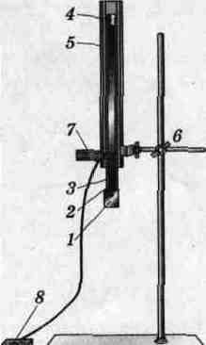

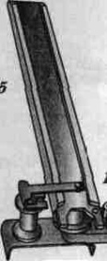

*Рис. 1. Схема экспериментальной установки для изучения*

*свободного падения тел*

Согласно формуле (1), . (2)

Из формулы (2) следует, что перемещение груза за время *t*1 = *Т =* 0,02 с,   
т. е. расстояние между нулевой и первой метками, . (3)

Соответственно при равноускоренном движении ~*n*2⇒*y* = *kn*2 перемещение пропорционально квадрату *n* при равноускоренном движении. Проверим это: найдем отношение *y*n/*n*2, если оно постоянно, то движение равноускоренное. Из формулы (2) можно найти величину **ускорения** свободного падения:**** (4)

Порядок выполнения работы:

1. Соберите экспериментальную установку (рис. 1).
2. Включите электромагнитный отметчик времени в сеть напряжением 42 В, нажмите на кнопку *8*.
3. Освободите зажим *4,* не отпуская кнопки включения отметчика до конца движения груза.
4. На бумажной ленте измерьте перемещения *у*n груза между нулевой и *n*-й метками в момент времени *t*n = *пТ,* где *T* = 0,02 с. Результаты измерений занесите в табл. 1.

*Таблица 1*

|  |  |  |  |  |  |  |  |  |  |  |
| --- | --- | --- | --- | --- | --- | --- | --- | --- | --- | --- |
| *п* | 1 | 2 | 3 | 4 | 5 | 6 | 7 | 8 | 9 | 10 |
| *пТ,* с | 0,02 | 0,04 | 0,06 | 0,08 | 0,1 | 0,12 | 0,14 | 0,16 | 0,18 | 0,2 |
| *у*n, мм |  |  |  |  |  |  |  |  |  |  |

1. Пользуясь данными табл. 1, убедитесь, что свободное падение груза является равноускоренным движением. Для этого вычислим коэффициент *k* из формулы *y* = *kn*2, перемещение пропорционально квадрату *n* при равноускоренном движении, проверим это соотношение.

Найдите отношение *y*n/*n*2 = *k*, если оно постоянно, то движение равноускоренное, результаты вычислений занесите в табл. 2.

*Таблица 2*

|  |  |  |  |  |  |  |  |  |  |  |
| --- | --- | --- | --- | --- | --- | --- | --- | --- | --- | --- |
| *n* | 1 | 2 | 3 | 4 | 5 | 6 | 7 | 8 | 9 | 10 |
| *y*n |  |  |  |  |  |  |  |  |  |  |
| *k* |  |  |  |  |  |  |  |  |  |  |

Вывод: ________________________________________________________________

6. Вычислите значение ускорения свободного падения *g* по формуле (5) для различных моментов времени (для четырех значений *n* = 1, *n* = 3,   
*n* = 7, *n* = 10).

*Таблица 3*

|  |  |  |  |  |  |  |  |  |  |  |
| --- | --- | --- | --- | --- | --- | --- | --- | --- | --- | --- |
| *t*n, c | 0,02 | 0,04 | 0,06 | 0,08 | 0,1 | 0.12 | 0,14 | 0,16 | 0,18 | 0,2 |
| *g*, м/с2 |  |  |  |  |  |  |  |  |  |  |

7. Рассчитайте относительную погрешность косвенного измерения у свободного падения для *t*7 (см. табл. 2) ε7 = …

8. Рассчитайте абсолютную погрешность измерения ускорения свободного падения.

Δg7=

9. Запишите окончательный результат в виде g7 = gизм7 ± Δ7 = …

***Способ 3. Определение ускорения свободного падения с помощью математического маятника.***

**Цель работы:** вычислить ускорение свободного падения из формулы для периода колебаний математического маятника:

$\text{Т}=2π\sqrt{\frac{l}{g}} .$ (1)

Для этого необходимо измерить период колебания и длину подвеса маятника. Тогда из формулы (1) можно вычислить ускорение свободного падения:

$g=\frac{{4π}^{2}}{Т^{2} }l.$ (2)

*Оборудование, средства измерения:* 1) шарик с отверстием; 2) нить; 3) штатив с муфтой и кольцом; 4) часы с секундной стрелкой; 5) измерительная лента (Δл = 0,5 см).

**Порядок выполнения работы:**

1. Установите на краю стола штатив. У его верхнего конца укрепите при помощи муфты кольцо и подвесьте к нему шарик на нити. Шарик должен висеть на расстоянии 3–5 см от пола.

2. Отклоните маятник от положения равновесия на 5–8 см и отпустите его.

3. Измерьте длину подвеса мерной лентой.

4. Измерьте время Δ*t* 40 полных колебаний (N).

5. Повторите измерения Δt (не изменяя условий опыта) и найдите среднее значение Δ*t*ср.

6. Вычислите среднее значение периода колебаний *T*ср по среднему значению Δ*t*ср.

7. Вычислите значение *g*cp по формуле:

(3)

8. Полученные результаты занесите в таблицу:

|  |  |  |  |  |  |  |
| --- | --- | --- | --- | --- | --- | --- |
| Номер  опыта | *l*, м | *N* | Δ*t*, с | Δ*t*ср, с | *Т*ср = Δ*t*/*N*, с | *g*ср, м/с2 |
|  |  |  |  |  |  |  |
|  |  |  |  |  |  |  |

9. Сравните полученное среднее значение для *g*cp со значением *g* = 9,8 м/с2 и рассчитайте относительную погрешность измерения по формуле: $ε_{g =} \frac{\left|g_{ср} - g \right|}{g}$.

Изучая курс физики, вам часто приходилось использовать в решении задач и других расчетах значение ускорения свободного падения на поверхности Земли. Вы принимали значение *g* = 9,81 м/с2, то есть с той точностью, которой вполне достаточно для производимых вами расчетов.

Целью данного практикума является экспериментальное установление ускорения свободного падения с помощью маятника. Зная формулу периода колебания математического маятника $\text{Т}=2π\sqrt{\frac{l}{g}}$, можно выразить значение *g* через величины, доступные простому установлению путем эксперимента и рассчитать *g* с некоторой точностью.

Выразим $g=\frac{4 {}^{2}}{T^{2}}l$*,* где: *l* – длина подвеса, а *Т* – период колебаний маятника. Период колебаний маятника *Т* легко определить, измерив время *t*, необходимое для совершения некоторого количества *N* полных колебаний маятника $Τ=\frac{t}{N}$.

Математическим маятником называют груз, подвешенный к тонкой нерастяжимой нити, размеры которого много меньше длины нити, а масса – много больше массы нити. Отклонение этого груза от вертикали происходит на бесконечно малый угол, а трение отсутствует. В реальных условиях формула имеет приблизительный характер.

[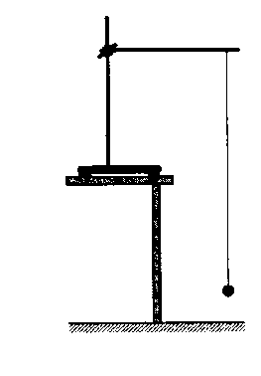](http://5terka.com/images/fiz9kik/fiz9kik-1034.png)

*Рис. 2. Математический маятник*

Рассмотрим такое тело (в нашем случае – рычаг). На него действуют две силы: вес грузов $\vec{P}$ и сила $\vec{F}$  (упругости пружины динамометра), чтобы рычаг находился в равновесии и моменты этих сил должны быть равны по модулю между собой. Абсолютные значения моментов сил $\vec{F}$  и $\vec{P}$ определим соответственно:

[http://5terka.com/images/fiz9kik/fiz9kik-1035.png](http://5terka.com/images/fiz9kik/fiz9kik-1035.png)

В лабораторных условиях для измерения с некоторой степенью точности можно использовать небольшой, но массивный металлический шарик, подвешенный на нити длиной 1–1,5 м (или большей, если есть возможность такой подвес разместить) и отклонять его на небольшой угол.

***Способ 4. Измерение ускорения свободного падения с помощью датчика расстояния.***

**Цель работы:** изучить свободное падение тел и измерить ускорение свободного падения с помощью датчика расстояния.

*Оборудование, средства измерения:* 1) портативный [компьютер](http://eldorado.ru/) Nova5000; 2) гладкий резиновый мячик диаметром 5–6 см; 3) датчик расстояния; 4) соединительный [провод](http://220-volt.ru/) для датчика; 5) штатив лабораторный; 6) лента измерительная.

**Теоретическое обоснование.**

Схема экспериментальной установки для изучения свободного падения тел приведена в инструкции к оборудованию.

**Порядок выполнения работы:**

1. Соберите экспериментальную установку.

2. Закрепите датчик расстояния в штативе и установите штатив на краю стола.

3. Отрегулируйте положение датчика так, чтобы он находился на высоте 140–150 см от поверхности пола.

4. Подсоедините датчик к Nova5000.

5. Включите Nova5000 и запустить программу MultiLab.

6. В программе MultiLab установите параметры измерений при помощи кнопки **«Настройка»**. Частота 25 замеров в секунду. Замеры 5 000.

**Проведение эксперимента:**

1. Удерживаем мячик под датчиком с расстояния в 40 см от него.

2. На панели инструментов MultiLab нажмите кнопку старт. Показания датчика начнут отражаться на экране в виде графика.

3. Отпустите мячик. Наблюдайте построение графика перемещения на экране MultiLab.

4. После удара мячика об пол остановите регистрацию MultiLab, нажав кнопку **«Стоп»** на панели инструментов MultiLab.

**Анализ результатов:**

1. При помощи двух курсоров отметьте участок графика, соответствующий времени от начала движения до его первого удара о пол, и в меню «Инструменты» выберите команду «Вырезать».

2. Сравните полученный участок графика с параболой. Для этого в меню «Инструменты» выберите пункт Анализ⥤Квадратное приближение.

3. Постройте график скорости. Для этого произведите дифференцирование графика расстояния:

– при помощи двух курсоров выберите соответствующий участок графика и в меню «Инструменты» выберите команду «Вырезать»;

– нажмите на основной панели инструментов кнопку «Производная».

4. Теперь определите ускорение движения из графика скорости. Для этого на основной панели инструментов нажмите кнопку «Линейное приближение». В окне графика появится график, представляющий собой линейную аппроксимацию выбранного участка графика, а на инструментальной панели под окном графика – формула, соответствующая этому графику. Коэффициент при линейном члене (*х*) этой формулы равен величине ускорения, которая примерно должна быть равна ускорению свободного падения: ***F(x) = (*10*x +* 0,6*)М/С.***

***Способ 5. Измерение ускорения свободного падения с помощью датчика ускорения.***

**Цель работы:** изучить свободное падение тел и измерить ускорение свободного падения с помощью датчика ускорения.

*Оборудование, средства измерения:* 1) портативный [компьютер](http://eldorado.ru/) Nova5000; 2) гладкий резиновый мячик диаметром 5–6 см; 3) датчик ускорения; 4) соединительный [провод](http://220-volt.ru/) для датчика; 5) штатив лабораторный; 6) **лента** измерительная.

**Теоретическое обоснование.**

Схема экспериментальной установки для изучения свободного падения тел приведена в инструкции к оборудованию*.*

**Порядок выполнения работы:**

1. Соберите экспериментальную установку (см. рис. 1).

2. Закрепите датчик расстояния в штативе и установите штатив на краю стола.

3. Отрегулируйте положение датчика так, чтобы он находился на высоте 140–150 см от поверхности пола.

4. Подсоедините датчик к Nova5000.

5. Включите Nova5000 и запустите программу MultiLab.

**Проведение эксперимента:**

1. Удерживаем мячик под датчиком с расстояния в 40 см от него.

2. На панели инструментов MultiLab нажмите кнопку «Старт». Показания датчика начнут отражаться на экране в виде графика.

3. Отпустите мячик. Наблюдайте построение графика на экране MultiLab.

4. После удара мячика об пол остановите регистрацию MultiLab, нажав кнопку «Стоп» на панели инструментов MultiLab.

***Способ 6.* Измерение ускорения свободного падения с помощью датчика расстояния и математического маятника.**

*Подготовка к проведению работы.*

Для измерения ускорения свободного падения применяются разнообразные гравиметры, в частности маятниковые приборы. С их помощью удается измерить ускорение свободного падения с абсолютной погрешностью порядка 10-5 м/с2.

В работе используется простейший маятник-шарик на нити. При малых размерах по сравнению с длиной нити и небольших отклонениях от положения равновесия период колебаний равен периоду колебаний математического маятника.

Из формулы $\text{Т}=2π\sqrt{\frac{l}{g}}$ периода математического маятника выразим формулу ускорения свободного падения.

*Оборудование, средства измерения:* 1) портативный [компьютер](http://eldorado.ru/) Nova5000; 2) длинная нерастяжимая нить 100 мм; 3) датчик расстояния; 4) соединительный [провод](http://220-volt.ru/) для датчика; 5) штатив лабораторный; 6) лента измерительная; 7) груз.

**Порядок выполнения работы:**

1. Соберите экспериментальную установку (см. рис. 1).

2. Закрепите датчик расстояния в штативе и установите штатив на краю стола.

3. Отрегулируйте положение датчика так, чтобы он находился на расстоянии 40 см от вершины колебания маятника.

4. Подсоедините датчик к Nova5000.

5. Включите Nova5000 и запустите программу MultiLab.

6. В программе MultiLab установите параметры измерений при помощи кнопки «Настройка». Частота 25 замеров в секунду, замеры 500.

**Проведение эксперимента:**

1. Удерживайте маятник от датчика на расстоянии 40 см.

2. На панели инструментов MultiLab нажмите кнопку «Старт». Показания датчика начнут отражаться на экране в виде графика.

3. Отпустите маятник. Наблюдайте построение графика перемещения на экране MultiLab.

4. Через несколько минут остановите регистрацию, нажав кнопку «Стоп» на панели инструментов MultiLab.

**Анализ результатов:**

1. При помощи двух курсоров отметьте участок графика, соответствующий периоду колебания, а на инструментальной панели под окном графика – время, равное периоду колебаний.

***Способ 7. Измерение ускорения свободного падения с помощью математического маятника, фотоворот и Nova5000.***

*Оборудование, средства измерения:* 1) портативный [компьютер](http://eldorado.ru/) Nova5000; 2) фотоворота; 3) муфта; 4) соединительный [провод](http://220-volt.ru/) для датчика; 5) штатив лабораторный; 6) лента измерительная; 7) шарик с отверстием; 8) нить.

**Проведение эксперимента:**

1. Установите на краю стола штатив. У его верхнего конца укрепите с помощью муфты кольцо и подвесьте к нему шарик на нити.

2. Измерьте лентой длину первого маятника (длина маятника должна быть не менее 50 см).

3. Возбудите колебания маятника, отклонив шарик в сторону на 5–8 см и отпустив его.

4. На панели инструментов MultiLab нажмите кнопку **«Старт».** Показания датчика начнут отражаться на экране в виде графика.

5. Наблюдайте построение графика на экране MultiLab.

6. Через несколько минут остановите регистрацию, нажав кнопку «Стоп» на панели инструментов MultiLab.

***Способ 8. Измерение ускорения свободного падения с помощью математического маятника, фотоворот и ПКЦ-3.***

*Оборудование:* 1) ПКЦ-3; 2) фотоворота; 3) муфта; 4) соединительный [провод](http://220-volt.ru/) для датчика; 5) штатив лабораторный; 6) лента измерительная; 7) шарик с отверстием; 8) нить.

**Проведение эксперимента:**

1. Установите на краю стола штатив. У его верхнего конца укрепите с помощью муфты кольцо и подвесьте к нему шарик на нити.

2. Измерьте лентой длину первого маятника (длина маятника должна быть не менее 50 см).

3. Установите фотоворота по разные стороны вершин точек колебания.

4. Возбудите колебания маятника, отклонив шарик в сторону на 5–8 см и отпустив его.

5. На пульте ПКЦ-3 включите секундомер в режиме разности времени между пересечением фотоворот. Снимите показания ПКЦ-3. Показания ПКЦ-3 менялись с положительного на отрицательное значение в зависимости от направления движения.

6. Через несколько минут остановите регистрацию, нажав кнопку «Стоп».

7. Вычислите ускорение свободного падения.

***Способ 9. Измерение ускорения свободного падения в процессе свободного падения тел.***

*Оборудование, средства измерения:* 1) ПКЦ-3; 2) фотоворота; 3) муфта; 4) штатив лабораторный; 5) лента измерительная; 6) шарик.

**Проведение эксперимента:**

1. Установите один штатив на столе, а второй – на полу.

2. На штативах на расстоянии  *l*  друг от друга укрепите фотоворота с помощью муфты и лапки.

3. На пульте ПКЦ-3 включите секундомер в режиме разности времени между пересечением фотоворот.

4. Снимите показания ПКЦ-3.

5. Из формулы расчета высоты при свободном падении без начальной скорости выразите ускорение свободного падения $g=\frac{2h}{t^{2}} .$

*Измерения: h=*0,45м;*t =*0,3с*; g =* 10м/с2*.*

**Заключение.**

Анализируя выполнение работы, можно сказать, что чтобы найти ускорение свободного падения первым способом, нужно умение пользоваться Интернетом (найти информацию о населённом пункте) и знания математики.

Второй и третий способы – классические, которыми учащиеся пользуются на фронтальных лабораторных работах.

В остальных способах использовалось оборудование цифровой лаборатории «Архимед». Преимущество этих способов в том, что на получение нужного результата затрачивалось гораздо меньше времени, чем во втором и третьем способах.

Самым простым оказался пятый способ, где ускорение свободного падения измерили непосредственно с помощью датчика ускорения.

Самое главное, обучающиеся научились измерять *g* различными способами, рассчитывать погрешности измерений, грамотно [проводить](http://220-volt.ru/) эксперимент. В дальнейшем хочется усовершенствовать экспериментальные установки, чтобы измерять ускорение свободного падения с большей точностью [9].

**3.2. Демонстрационный эксперимент**

Демонстрационный эксперимент с использованием цифровой лаборатории «Архимед» теперь стал нагляднее, ведь явление, воспроизводимое на демонстрационном столе, сопровождается одновременным построением графика, а быстрые процессы становятся видимыми, и «мгновение останавливается» с помощью графиков высокочастотных измерений. Учитель может расширить диапазон демонстрационного оборудования более мелкими приборами, подключив видеокамеру и демонстрируя экспериментальную установку на экране. При этом ученики видят, что опыт происходит именно сейчас, а компьютерное оборудование становится инструментом исследования, помогая познавать реальность [4].

**Практическая работа**

**«Наблюдение скачка силы тока при включении лампы накаливания»**

*Оборудование и материалы:*

1) персональный компьютер; 2) регистратор данных USB Link; 3) датчик силы тока ±2,5 А; 4) соединительные провода для датчика; 5) лампа накаливания; 6) источник тока; 7) ключ.

**Подготовка эксперимента.**

1. Соберите электрическую цепь в соответствии со схемой (рис.).

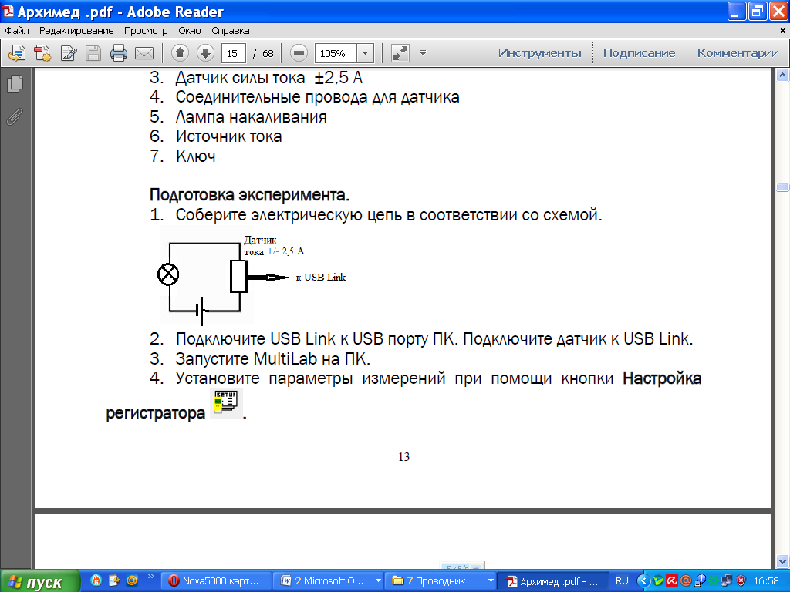

*Рис. Схема электрической цепи*

2. Подключите USB Link к USB-порту ПК. Подключите датчик к USB Link.

3. Запустите MultiLab на ПК.

4. Установите параметры измерений при помощи кнопки «Настройка регистратора».

|  |  |
| --- | --- |
| Частота | 500 замеров  в секунду |
| Замеры | Непрерывно |

**Проведение эксперимента:**

1. Начинайте регистрацию данных. Для этого нажмите кнопку «Пуск» на панели инструментов MultiLab. Показания датчика будут отображаться на экране в виде графика.

2. Замкните ключ, наблюдайте увеличение тока на лампе в момент включения и далее разомкните ключ.

3. Остановите регистрацию, нажав кнопку «Стоп» на панели инструментов MultiLab.

**Анализ результатов:**

1. Выберите автомасштаб для наилучшего отображения данных.

2. Объясните вид графика в зависимости от силы тока, от времени. Обратите внимание, что сразу после замыкания ключа значение силы тока в цепи в несколько раз больше, чем установившееся.

3. Объясните наблюдаемое явление.

**Практическая работа**

**«Сравнение количеств теплоты при смешивании воды**

**разной температуры»**

*Оборудование и материалы:*

1) персональный компьютер; 2) регистратор данных USB Link; 3) датчики температуры; 4) калориметр; 5) вода холодная и горячая; 6) мензурка.

**Подготовка эксперимента:**

1. Соберите экспериментальную установку (рис.).



*Рис. Экспериментальная установка датчиков температуры*

2. Подключите USB Link к USB-порту ПК. Подключите датчики к USB Link.

3. Запустите MultiLab на ПК.

4. Установите параметры измерений при помощи кнопки «Настройка» регистратора.

|  |  |
| --- | --- |
| Частота | Каждую секунду |
| Замеры | Непрерывно |

**Проведение эксперимента:**

1. Опустите датчики температуры в калориметр с горячей водой и в мензурку с холодной.

2. Начинайте регистрацию данных. Для этого нажмите кнопку «Пуск» на панели инструментов MultiLab. Показания датчика будут отображаться на экране в виде графика.

3. Не вынимая датчика температуры из горячей воды, вылейте холодную воду из стакана в калориметр, поместите туда же второй датчик. Дождитесь установления одинаковой температуры воды в сосудах, остановите регистрацию, нажав кнопку «Стоп» на панели инструментов MultiLab.

**Анализ результатов:**

1. При помощи двух курсоров отметьте участки графиков, соответствующие теплообмену между горячей и холодной водой.

2. В меню «Анализ» выберите команду «Статистика», где снимите минимальное и максимальное значение температур воды.

3. Рассчитайте количество теплоты *Q*г, отданное горячей водой при остывании до температуры смеси, и количество теплоты *Q*х, полученное холодной водой при нагревании до той же температуры. Используйте формулы: *Q*г = *cm*(*t*2 – *t*) и *Q*х = *cm*(*t*2 – *t*1).

4. Сравните количество теплоты, отданное горячей водой, с количеством теплоты, полученным холодной водой (по модулю). Сделайте вывод.

**4.Исследовательские проекты, в том числе полевые**

**исследования**

Проектная деятельность заняла свое достойное место в образовательной деятельности. Цифровая лаборатория «Архимед» позволяет выполнять естественно-научные исследования на современном уровне, исследовать действительно интересующие учащихся объекты и явления, находить свои варианты решения. Компьютеризация учебного эксперимента дает возможность размещать материалы, выполненные с помощью цифровой лаборатории в информационной среде образовательной организации, дает возможности ученику и учителю не ограничивать исследовательскую деятельность временем пребывания в классе и доступностью оборудования [12].

**Пример 1. Исследование зависимости сердечного ритма от физических нагрузок у подростков, занимающихся и не занимающихся спортом**

В данной работе определяются состояние и изменение деятельности сердца в покое, сразу после дозированной нагрузки и после восстановительного периода у здоровых подростков, занимающихся и не занимающихся спортом, что дает возможность понять, насколько быстро они устают и восстанавливаются после нагрузки. В проведении эксперимента использовалась цифровая лаборатория «Архимед».

Сердечно-сосудистые заболевания (ССЗ) справедливо называют эпидемией XX века. В течение многих лет они являются ведущей причиной смертности населения во многих экономически развитых странах, в том числе и в России. Снижение смертности от сердечно-сосудистых заболеваний, наблюдающееся во многих странах в последние годы, объясняют в первую очередь изменением образа жизни: отказом от курения, здоровым питанием, повышением физической активности.

***Актуальность***– физическое развитие детей и подростков является одним из важнейших показателей здоровья и благополучия страны.

В данной работе определяются состояние и изменение деятельности сердца в покое, сразу после дозированной нагрузки и после восстановительного периода у здоровых подростков, занимающихся и не занимающихся спортом, что дает нам возможность понять, насколько быстро они устают и восстанавливаются после нагрузки.

***Гипотеза*** – предполагается, что у подростков, систематически занимающихся спортом, восстановление частоты сердечных сокращений происходит быстрее, следовательно, состояние сердца зависит от тренированности.

***Объект исследования*** – учащиеся 10–11-х классов МБОУ «Трудармейская СОШ».

***Предмет исследования*** – функциональное состояние сердца подростков, определяющееся по ЭКГ и частоте сердечных сокращений в сравнении с нормативными параметрами.

***Цель исследования***: сравнительный анализ особенностей реакции сердечно-сосудистой системы на нагрузку у подростков 15–17 лет, занимающихся и не занимающихся спортом.

***Задачи исследования:***

1. Изучить литературные источники по данной теме.
2. Получить ЭКГ до и после нагрузки у подростков, занимающихся спортом.
3. Получить ЭКГ до и после нагрузки у подростков, не занимающихся спортом.
4. Сравнить и проанализировать полученные результаты.

Для решения данных задач мы используем следующие ***методы:***

1. Изучение и анализ теоретической и экспериментальной литературы по биологии, химии, физике и медицине по проблемам исследования.
2. Метод проведения функциональных проб (электрокардиография).
3. Сравнительный анализ результатов с нормативными показателями, а также между исследуемыми группами подростков.
4. Методы математической статистики.

***Новизна и значимость:***

Новизна данной исследовательской работы имеет субъективный характер для ее автора. Теоретическая и практическая значимость проявляется в использовании цифровой лаборатории «Архимед» для исследования работы сердечной мышцы методом проведения функциональных проб.

ЭКГ (электрокардиограмма) – электрическая запись деятельности сердца, процедура, при которой измеряют сокращения сердечной мышцы с помощью электродов, помещенных на различные участки тела. Ионы и молекулы, несущие заряд, участвуют в деполяризации и реполяризации сердечной мышцы. Это ионы натрия, кальция, хлора, а также молекулы белков, несущие заряд. Суммарный заряд, генерируемый при реполяризации и деполяризации, может быть записан электродами, размещенными на поверхности кожи. Деполяризация сердечной мышцы вызывает ее сокращение.

Клетки сердца, проводящие сигнал, деполяризуются спонтанно. Такая спонтанная деполяризация начинается в верхней стенке правого предсердия, в группе мышечных клеток сердца, которая называется *синусовый узел сердца (pacemaker – ритмоводитель),* или *синусо-предсердный узел.* При реполяризации ритмоводителя возникает ток заряда, что приводит к деполяризации всех других клеток сердечной мышцы. Волна деполяризации движется от правого предсердия к левому настолько быстро, что оба предсердия сокращаются почти одновременно (рис. 1).

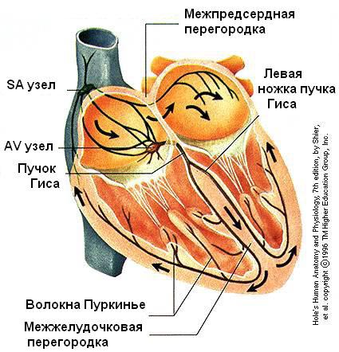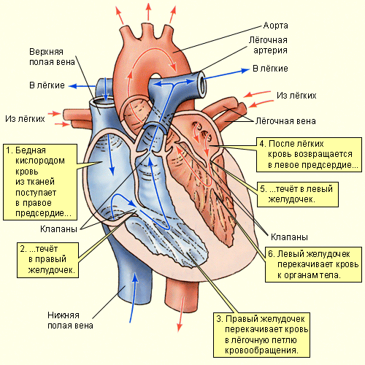

*Рис. 1. Схема строения сердца*

Предсердия и желудочки разделены соединительной тканью, исполняющей роль изоляции на проводах. Деполяризация предсердий не действует на желудочки напрямую. В правом предсердии есть другая группа клеток – *атриовентрикулярный узел.* Эти клетки передают деполяризацию предсердия по специальному пучку нервов – *пучку Гиса –* в желудочки. В стенке желудочка располагаются *волокна Пуркинье –* система мышечных волокон, распространяющих деполяризацию по всем частям желудочка одновременно, но с небольшой задержкой. Поэтому между сокращениями предсердий и желудочков возникает короткая пауза. Так как все мышечные клетки соединены друг с другом, волна деполяризации, сокращения и реполяризации распространяется по всей сердечной мышце.

Как только часть сердца оказывается поляризованной, а соседняя часть – деполяризованной, возникает электрический ток, идущий по телу. Он достигает своего максимума, когда поляризованной бывает половина сердца, и уменьшается по мере уменьшения поляризованной части ткани. Изменение этого тока можно измерить, амплифицировать и изобразить графически. ЭКГ представляет сумму всех электрических зарядов сердца, записанных электродами, которые расположены на поверхности тела.

Импульс, исходящий из синусно-предсердного узла, вызывает сокращения предсердий и перегоняет кровь в желудочки. После этого нервный сигнал достигает желудочков, и они тоже сокращаются. Кровь выходит в аорту и легочную артерию. Заряд клеток сердечной мышцы возвращается к норме, и сердечный цикл повторяется.

**Электрокардиограмма** – графическое отслеживание электрических процессов сердца. Типичный рисунок ЭКГ состоит из повторяющихся последовательностей волн, которые поднимаются с горизонтального основания, называемого изоэлектрической линией. Любое отклонение от этой линии обозначает электрическую активность сердца (рис. 2).

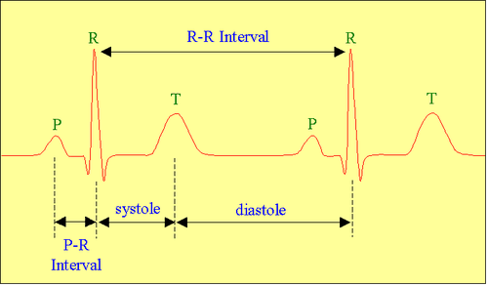

*Рис. 2. Соотношение интервалов ЭКГ с фазами сердечного цикла*

*(систола и диастола желудочков)*

Пять основных отклонений на ЭКГ помечаются буквами P, Q, R, S, T. Один сердечный цикл – это группа волн, начинающихся волной Р, затем идет комплекс волн QRS и в конце – волна Т. Волна Р соответствует деполяризации предсердий и их сокращению. Комплекс QRS состоит из трех волн. Первая отрицательная волна – Q, за ней следует положительная волна R. Комплекс заканчивается отрицательной волной S. Комплекс QRS соответствует деполяризации желудочков и их сокращению. Реполяризация предсердий происходит во время деполяризации желудочков. Поэтому волны, отвечающие реполяризации предсердий, на ЭКГ не прослеживаются. Последняя волна – Т – обычно положительна и соответствует реполяризации желудочков.

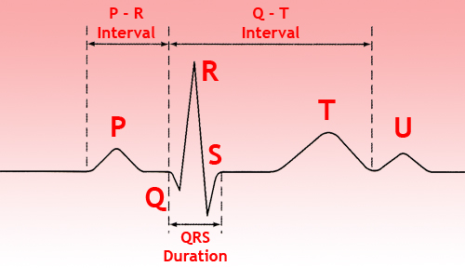

*Рис. 3. Зубцы и интервалы на ЭКГ*

Скелетные мышцы также производят электрическую энергию, которую тоже можно заметить на ЭКГ, если вы во время записи пошевелите рукой. Последовательность от волны Р до волны Т представляет один сердечный цикл. Число циклов в минуту называется частотой сердечных сокращений и, как правило, составляет 70–80 ударов в минуту в состоянии покоя. Обычная продолжительность частей ЭКГ:

– Р – R интервал – 0,12–0,20 с;

– QRS интервал – менее 0,1 с;

– Q – T интервал – менее 0,38 с.

**Методика исследования:**

На первом этапе исследования изучались литературные источники по данной теме. Затем проводились функциональные пробы с участием двух исследуемых групп:

1-я группа – 10 человек, систематически занимающихся спортом (посещающих спортивные секции в течение нескольких лет);

2-я группа – 10 школьников, не занимающихся спортом.

Выборка исследования составила 20 человек. Испытуемые были отобраны методом случайной выборки.

Возраст учащихся в исследуемых группах 15–17 лет.

*Оборудование и материалы:*

– Nova5000 – специализированный портативный компьютер, предназначенный для учебно-исследовательской деятельности;

– ЭКГ датчик, 0–5 В;

– ЭКГ электроды (3 шт.).

**Подготовка эксперимента:**

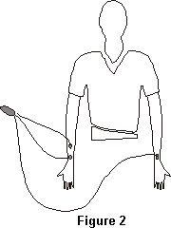– запустили программу MultiLab;

– подсоединили ЭКГ датчик к ПК;

– настроили регистратор данных:

|  |  |
| --- | --- |
| Частота | 100 замеров в секунду |
| Замеры | 5 000 |

*Рис. 4. Схема подсоединения датчиков*

**Проведение эксперимента:**

1. Присоединили три ЭКГ электрода:

– электрический сигнал от сердца на поверхности тела очень слаб, поэтому важно, чтобы электроды плотно контактировали с кожей. Для этого тщательно очистили кожу в местах присоединения электродов влажной салфеткой;

– надежно прикрепили первый электрод к внутренней стороне правой кисти;

– второй электрод прикрепили несколькими сантиметрами выше первого;

– поместили третий электрод на внутреннюю сторону левой кисти;

– подсоединили прищепки датчика к электродам;

– подсоединили провода, помеченные RA, к электроду на правой руке, а LA – на левой.

1. Попросили испытуемого занять удобное положение и не двигаться во время записи ЭКГ.
2. Нажали кнопку **«Пуск»** на основной панели инструментов MultiLab.
3. После завершения измерений сохранили данные.
4. После выполнения испытуемым 20 приседаний повторили шаги 2–5.

**Анализ результатов:**

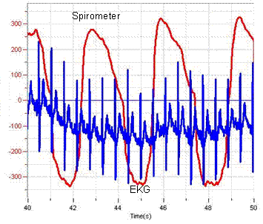Ниже представлены образцы графиков, полученных в эксперименте (рис. 5).

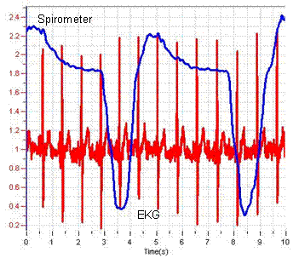

|  |  |  |
| --- | --- | --- |
| *а)* |  | *б)* |

*Рис. 5. График ЭКГ:*

*а) (красная линия) в покое; б) (синяя линия) после нагрузки*

1. Вычислили частоту сердцебиения в покое и после упражнений. Определили временной интервал 10 сердечных циклов.
2. Исходя из первого графика, вычислили частоту сердцебиения в покое следующим образом: период сердечных сокращений Т = 9,6 / 13 = 0,83 с, частота сердцебиения ν = (1/Т) · 60 = 81 уд/мин (рис. 5*а*).
3. Аналогично из данных второго графика (после физических упражнений): период сердечных сокращений Т = 10,0 / 18 = 0,56 с, частота сердцебиения ν = (1/Т) · 60 = 108 уд/мин (рис. 5*б*).

**Результаты исследований:**

После проведения исследования были получены данные, которые были занесены в табл.

*Результаты исследования 1-й группы.*

1-я группа состоит из 10 подростков 15–17 лет, систематически занимающихся спортом.

*Таблица 1*

**Электрокардиографические показатели в покое**

|  |  |  |  |  |  |
| --- | --- | --- | --- | --- | --- |
| № п/п | ЧСС,  уд/мин | Интервал | | | Ритм |
| PR | QRS | QT |
| 1 | 70 | 0,141' | 0,090' | 0,355' | Правильн. синусов. |
| 2 | 65 | 0,142' | 0,090' | 0,360' | Правильн. синусов. |
| 3 | 71 | 0,138' | 0,090' | 0,362' | Правильн. синусов. |
| 4 | 61 | 0,135' | 0,090' | 0,357' | Правильн. синусов. |
| 5 | 72 | 0,140' | 0,090' | 0,359' | Правильн. синусов. |
| 6 | 69 | 0,144' | 0,090' | 0,355' | Правильн. синусов. |
| 7 | 73 | 0,140' | 0,090' | 0,364' | Правильн. синусов. |
| 8 | 64 | 0,139' | 0,090' | 0,365' | Правильн. синусов. |
| 9 | 80 | 0,137' | 0,090' | 0,356' | Правильн. синусов. |
| 10 | 62 | 0,142' | 0,090' | 0,363' | Правильн. синусов. |

Частота сердечных сокращений (ЧСС) составила (68±2) уд/мин. У всех 10 человек был выявлен синусовый (правильный) ритм сердца.

Интервалы PR, QRS, QT у всех учеников, занимающихся спортом, находятся в пределах нормы и составляют:

– интервал PR = (0,140±0,005) (норма);

– интервал QRS = (0,090±0,002) (норма);

– интервал QT = (0,360±0,005) (норма).

*Таблица 2*

**Электрокардиографические показатели после дозированной**

**физической нагрузки**

| № п/п | ЧСС,  уд/мин | Интервал | | | Ритм |
| --- | --- | --- | --- | --- | --- |
| PR | QRS | QT |
| 1 | 105 | 0,141' | 0,090' | 0,355' | Синусов., тахикард. после физ. нагрузки |
| 2 | 101 | 0,142' | 0,090' | 0,360' | Синусов., тахикард. после физ. нагрузки |
| 3 | 110 | 0,138' | 0,090' | 0,362' | Синусов., тахикард. после физ. нагрузки |
| 4 | 100 | 0,135' | 0,090' | 0,357' | Синусов., тахикард. после физ. нагрузки |
| 5 | 115 | 0,140' | 0,090' | 0,359' | Синусов., тахикард. после физ. нагрузки |
| 6 | 100 | 0,144' | 0,090' | 0,355' | Синусов., тахикард. после физ. нагрузки |
| 7 | 110 | 0,140' | 0,090' | 0,364' | Синусов., тахикард. после физ. нагрузки |
| 8 | 105 | 0,139' | 0,090' | 0,365' | Синусов., тахикард. после физ. нагрузки |
| 9 | 116 | 0,137' | 0,090' | 0,356' | Синусов., тахикард. после физ. нагрузки |
| 10 | 100 | 0,142' | 0,090' | 0,363' | Синусов., тахикард. после физ. нагрузки |

После физической нагрузки ЧСС у подростков 1-й группы составила (106±9) уд/мин (тахикардия после физической нагрузки с сохранением правильного ритма сердца).

У всех 10 человек 1-й группы длительность интервалов PR и QT составила:

– интервал PR = (0,140±0,005) с;

– интервал QT = (0,360±0,005) с;

– интервал QRS = (0,090±0,002) с у всех подростков 1-й группы остался без изменения и находился в пределах нормы.

*Таблица 3*

**Электрокардиографические показатели после 3 мин восстановления**

| № п/п | ЧСС,  уд/мин | Интервал | | | Ритм |
| --- | --- | --- | --- | --- | --- |
| PR | QRS | QT |
| 1 | 70 | 0,141' | 0,090' | 0,355' | Правильн. синусов. |
| 2 | 60 | 0,142' | 0,090' | 0,360' | Правильн. синусов. |
| 3 | 75 | 0,138' | 0,090' | 0,362' | Правильн. синусов. |
| 4 | 60 | 0,135' | 0,090' | 0,357' | Правильн. синусов. |
| 5 | 72 | 0,140' | 0,090' | 0,359' | Правильн. синусов. |
| 6 | 70 | 0,144' | 0,090' | 0,355' | Правильн. синусов. |
| 7 | 74 | 0,140' | 0,090' | 0,364' | Правильн. синусов. |
| 8 | 64 | 0,139' | 0,090' | 0,365' | Правильн. синусов. |
| 9 | 75 | 0,137' | 0,090' | 0,356' | Правильн. синусов. |
| 10 | 64 | 0,142' | 0,090' | 0,363' | Правильн. синусов. |

После 3 мин восстановления у всех исследуемых 1-й группы выявлен синусовый ритм, ЧСС составила (68±2) уд/мин. Все показатели ЭКГ вернулись к исходному уровню и составили:

– интервал PR= (0,140±0,005) с;

– интервал QRS = (0,090±0,002) с;

– интервал QT = (0,360±0,005) с.

**Результаты исследования 2-й группы.**

2-я группа состоит из 10 подростков 15–17 лет, не занимающихся спортом.

*Таблица 1*

**Электрокардиографические показатели в покое**

|  |  |  |  |  |  |
| --- | --- | --- | --- | --- | --- |
| № п/п | ЧСС,  уд/мин | Интервал | | | Ритм |
| PR | QRS | QT |
| 1 | 81 | 0,136' | 0,090' | 0,364' | Правильн. синусов. |
| 2 | 68 | 0,140' | 0,089' | 0,360 | Правильн. синусов. |
| 3 | 71 | 0,141' | 0,091' | 0,365' | Правильн. синусов. |
| 4 | 69 | 0,143' | 0,092' | 0,362' | Правильн. синусов. |
| 5 | 74 | 0,137' | 0,090' | 0,360' | Правильн. синусов. |
| 6 | 80 | 0,139' | 0,090' | 0,360' | Правильн. синусов. |
| 7 | 73 | 0,140' | 0,092' | 0,356' | Правильн. синусов. |
| 8 | 66 | 0,144' | 0,091' | 0,361' | Правильн. синусов. |
| 9 | 80 | 0,136' | 0,089' | 0,360' | Правильн. синусов. |
| 10 | 69 | 0,140' | 0,088' | 0,359' | Правильн. синусов. |

Частота сердечных сокращений (ЧСС) составила (73±2) уд/мин. У всех 10 человек был выявлен синусовый (правильный) ритм сердца.

Интервалы PR, QRS, QT у всех исследуемых этой группы находятся в пределах нормы и составляют:

– интервал PR = (0,140±0,005) с (норма);

– интервал QRS = (0,090±0,002) с (норма);

– интервал QT = (0,360±0,005) с (норма).

*Таблица 2*

**Электрокардиографические показатели после дозированной**

**физической нагрузки**

| № п/п | ЧСС,  уд/мин | Интервал | | | Ритм |
| --- | --- | --- | --- | --- | --- |
| PR | QRS | QT |
| 1 | 115 | 0,136' | 0,090' | 0,364' | Синусов., тахикард. после физ. нагрузки |
| 2 | 106 | 0,140' | 0,089' | 0,360 | Синусов., тахикард. после физ. нагрузки |
| 3 | 110 | 0,141' | 0,091' | 0,365' | Синусов., тахикард. после физ. нагрузки |
| 4 | 102 | 0,143' | 0,092' | 0,362' | Синусов., тахикард. после физ. нагрузки |
| 5 | 118 | 0,137' | 0,090' | 0,360' | Синусов., тахикард. после физ. нагрузки |
| 6 | 124 | 0,139' | 0,090' | 0,360' | Синусов., тахикард. после физ. нагрузки |
| 7 | 110 | 0,140' | 0,092' | 0,356' | Синусов., тахикард. после физ. нагрузки |
| 8 | 105 | 0,144' | 0,091' | 0,361' | Синусов., тахикард. после физ. нагрузки |
| 9 | 116 | 0,136' | 0,089' | 0,360' | Синусов., тахикард. после физ. нагрузки |
| 10 | 104 | 0,140' | 0,088' | 0,359' | Синусов., тахикард. после физ. нагрузки |

После физической нагрузки ЧСС у подростков 2-й группы составила (111±9) уд/мин (тахикардия после физической нагрузки с сохранением правильного ритма сердца).

У всех 10 человек 1-й группы длительность интервалов PR и QT составила:

– интервал PR = (0,140±0,005) с;.

– интервал QT = (0,360±0,005) с;

– интервал QRS = (0,090±0,002) с остался без изменения и находился в пределах нормы.

*Таблица 3*

**Электрокардиографические показатели после 3 мин восстановления**

| № п/п | ЧСС,  уд/мин | Интервал | | | Ритм |
| --- | --- | --- | --- | --- | --- |
| PR | QRS | QT |
| 1 | 102 | 0,136' | 0,090' | 0,364' | Синусов., тахикард. после физ. нагрузки |
| 2 | 90 | 0,140' | 0,089' | 0,360 | Правильн. синусов |
| 3 | 101 | 0,141' | 0,091' | 0,365' | Синусов., тахикард. после физ. нагрузки |
| 4 | 70 | 0,143' | 0,092' | 0,362' | Правильн. синусов |
| 5 | 100 | 0,137' | 0,090' | 0,360' | Синусов., тахикард. после физ. нагрузки |
| 6 | 98 | 0,139' | 0,090' | 0,360' | Синусов., тахикард. после физ. нагрузки |
| 7 | 99 | 0,140' | 0,092' | 0,356' | Синусов., тахикард. после физ. нагрузки |
| 8 | 78 | 0,144' | 0,091' | 0,361' | Правильн. синусов |
| 9 | 98 | 0,136' | 0,089' | 0,360' | Синусов., тахикард. после физ. нагрузки |
| 10 | 80 | 0,140' | 0,088' | 0,359' | Правильн. синусов |

После 3 мин работа сердечной мышцы не восстановлена у 60 % исследуемых 2-й группы. ЧСС составила (94±2) уд/мин. Показатели ЭКГ следующие:

– интервал PR= (0,140±0,005) с;

– интервал QRS = (0,090±0,002) с;

– интервал QT = (0,360±0,005) с.

В ходе данного исследования были получены следующие результаты:

1. Интервалы PR, QRS и QT у всех подростков находились в пределах нормы и не изменялись при данной нагрузке.
2. ЧСС в покое у подростков, регулярно занимающихся спортом, ниже, чем у подростков, не занимающихся спортом, т. е. у подростков, занимающихся спортом, сердце работает экономичнее.
3. После дозированной нагрузки (20 приседаний) ЧСС у подростков, не занимающихся спортом, выросла более чем на 30 % – это означает недостаточную тренированность организма.
4. О недостатке физической активности, плохой тренированности свидетельствует и продолжительность периода восстановления ЧСС, превышающего 3 мин у подростков, не занимающихся спортом.

Полученные в ходе исследования данные подтверждают нашу гипотезу. Действительно, у подростков, регулярно посещающих спортивные секции, восстановление частоты сердечных сокращений происходит быстрее, чем у подростков, не занимающихся спортом. А значит, состояние сердца зависит от тренированности человека.

***Практические рекомендации***

Современная школа предъявляет повышенные требования к здоровью учащихся. Изменения уровня здоровья школьников обусловлены воздействием информационных перегрузок на фоне снижения двигательной активности. Это делает весьма актуальной разработку системы мероприятий, направленной на улучшение ситуации. В данном случае можно говорить об образе жизни, направленном на укрепление здоровья посредством физической культуры. При этом уровень двигательной активности можно регулировать, используя его не только в целях спортивной тренировки, но и в целях общего оздоровления.

**Пример 2. Исследование зависимости радиационного фона от различных параметров**

Слово *«радиация****»*** у большинства людей вызывает страх. Человечество помнит ядерные взрывы в Хиросиме и Нагасаки, возникшие после них мутации и рождение детей с опасными дефектами, угрозу атомной войны в середине XX века, аварию на Чернобыльской АЭС; террористы и сейчас грозят ядерными взрывами. Даже в обычной жизни при медицинских обследованиях мы получаем определённую дозу облучения. Между тем радиация – это и естественный природный фактор, который постоянно присутствует в нашей жизни.

***Актуальность*** темы определяется необходимостью уметь объективно оценивать радиационное состояние окружающей среды и её влияние на здоровье, уметь определять радиационный фон с помощью современного цифрового оборудования.

***Проблема исследования*** *–* несоответствие между реальной компетентностью населения в отношении владения информацией о радиации и умением объективно оценивать её уровень.

Известно, что радиационный мониторинг территорий в Кемеровской области проводится Кемеровской областной ЦГСЭН и межведомственной лабораторией радиационного контроля Кемеровского госуниверситета (МЛРК КемГУ). Однако пункты наблюдений находятся в определенных точках и данных по посёлку Трудармейскому в средствах массовой информации мы не нашли. Поэтому мы планируем решить задачу экспериментальным путём.

***Гипотеза:*** если измерить уровень радиации при помощи бытового дозиметра, то можно оценить степень радиационной опасности в данной местности, а также выяснить, от чего зависит этот уровень.

***Объектом*** исследования являются различные помещения.

***Предметом*** исследования – уровень радиационного фона помещений.

***Целью*** данной работы является определение уровня радиационного фона жилых и учебных помещений посёлка Трудармейского и сравнение полученных результатов с нормативными показателями.

***Задачи исследования:***

1. Изучить литературу по теме исследования.
2. Экспериментальным путем проверить возможности цифрового оборудования для определения уровня радиационного фона (цифровой счетчик Гейгера – Мюллера).
3. Измерить уровень радиационного фона в школе и нескольких домах при помощи дозиметра.
4. Провести сравнение со стандартами нормальных показаний и сделать выводы.

***Методы исследования:***

Теоретические (анализ, сравнение, обобщение); эмпирические (беседа, обследование, эксперимент).

***Новизна*** данной исследовательской работы имеет субъективный характер для её авторов. ***Практическая значимость*** исследования состоит в том, что предложенный в работе метод позволяет объективно оценивать радиационное состояние жилых помещений и окружающей среды и её влияние на своё здоровье.

***Обзор используемой литературы*.**

Основой нашего исследования стала информация, опубликованная в книге «Радиация. Дозы, эффекты, риск». Книга представляет собой обзор данных, собранных Научным комитетом по действию атомной радиации при ООН за 30 лет его деятельности. Рассмотрены вопросы влияния радиации на жизнедеятельность, предельно допустимые дозы, а также наблюдаемые уровни радиоактивности в окружающей среде.

Методы исследований излагаются в книге В. Ф. Шилова «Лабораторные работы в школе и дома: квантовая физика». Пособие предназначено для учащихся средней школы. В нём описывается система лабораторных работ по атомной и ядерной физике с использованием традиционных и современных цифровых приборов.

Значения величин, полученные в ходе выполнения измерений цифровым датчиком Гейгера – Мюллера DT116, радиоактивности альфа-, бета- и гамма-излучений с диапазоном измерений 0–4096 Бк сравнивали с нормами радиационной безопасности НРБ-99/2009, описанными в санитарных правилах и нормах СанПин 2.6.1.2523-09, опубликованных на сайте <http://nucloweb.jinr.ru>.

**Основы радиационной дозиметрии**

**Дозиметрия.** Опасность радиоактивных облучений в том, что они не фиксируются органами чувств человека, не вызывают болевых ощущений даже при смертельных дозах.

***Дозиметрия*** – отрасль ядерной физики, занимающаяся измерением ионизирующих излучений, а также теоретическим исследованием радиационных эффектов, вызванных этими излучениями. В компетенцию этой отрасли входят и радиационные нормы.

Существует две ***радиационные нормы***: 1) допустимый уровень –   
60 мкР/ч, 2) уровень реагирования – 120 мкР/ч.

Естественный фон гамма-излучения на территории РФ изменяется в широких пределах: от 5 до 60 мкР/ч. Излучение до 60 мк Р/ч признано считать допустимым и не наносящим вреда организму человека. Если же интенсивность ионизирующего излучения достигает 120 мкР/ч, то в таких случаях рекомендуется обращаться к специалистам санэпидстанции для принятия тех или иных мер.

Является ли опасным воздействие ионизирующей радиации на живой организм? Всё зависит от дозы облучения.

*Энергетическое действие*радиоактивного излучения характеризуют ***поглощенная*** и связанная с ней ***эквивалентная*** дозы облучения.

В качестве характеристики *ионизирующего действия* излучения используют ***экспозиционную*** *дозу.* Экспозиционная доза является мерой ионизации воздуха рентгеновскими и γ-лучами.

***Мощность дозы*** –величина, определяющая дозу, полученную объектом за единицу времени.

Основные понятия, формулы и единицы доз, соотношения между единицами доз и биологическое действие разовых эффективных доз приведены в табл. 1–3 прил. 1.

**Источники радиоактивных излучений.**

Различают два источника радиоактивных излучений: естественные и искусственные (техногенные).

В естественном радиоактивном фоне выделяют два компонента: космическое излучение (13,5 %) и излучение изотопов, находящихся в земной коре (86,5 %) (рис. 1).

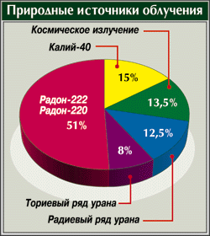

*Рис. 1. Космическое излучение*

***Космическое излучение***:

– *первичное* – «поток элементарных частиц, которые приходят на Землю из космоса. Оно состоит из протонов (92 %), альфа-частиц (7 %), ядер атомов лития, бериллия, бора, углерода, азота, кислорода и др. (1 %);

– *вторичное* – поток частиц, которые образовались при ионизации воздуха первичным космическим излучением. Состоит из мезонов, электронов, позитронов, протонов, нейтронов, гамма-квантов, т. е. из практически всех известных в настоящее время частиц [9].

***Изотопы, находящиеся в земной коре***:

– радионуклиды из радиоактивных семейств радия и тория (прил. 2);

– радионуклиды, не входящие в радиоактивные семейства (11 долгоживущих радионуклидов: калий-40, кальций-48, рубидий-87 и др.).

«Среди источников естественной радиации наибольшую опасность для человека представляет невидимый, не имеющий вкуса и запаха инертный газ радон. В общем радиационном облучении на его долю приходится почти 50 %.

Природный источник радона – урановые и ториевые руды, период полураспада которых миллиарды лет» [9]. Газ радон поступает из почвы и скапливается в подвалах и помещениях (прил. 3). «Обнаружить радон можно по его следам – свинцу-214, висмуту-214, бета- и гамма-излучения которых могут быть зарегистрированы цифровым счётчиком Гейгера – Мюллера» [9].

**Дозиметры.** Для оценки радиоактивности люди пользуются дозиметрами.

На рынке товаров имеются дозиметры разных марок, но все они имеют примерно одинаковые возможности. Во всех этих приборах регистрация ионизирующих излучений производится счётчиком Гейгера – Мюллера, схема которого представлена на рис. 2.

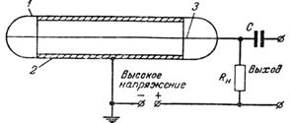

*Рис. 2. Регистрация ионизирующих излучений*

В баллоне *1* (наполненном инертным газом под давлением порядка 104–105 Па) находится цилиндрический конденсатор *2*, внутренним электродом которого служит металлическая (вольфрамовая) нить *3*. На конденсатор подаётся напряжение порядка несколько сотен вольт от батареи через высокоомное (порядка 109 Ом) сопротивление *Rн*, из-за чего внутри счётчика создаётся сильное электрическое поле. Если в конденсатор влетает заряженная микрочастица, то производимая ею ионизация газа вызовет газовый разряд. В цепи конденсатора пойдёт кратковременный ток, сопровождающийся падением напряжения на резисторе *Rн*. Это колебание напряжения усиливается и затем регистрируется вспышкой сигнальной лампочки. После прекращения тока между катодом и анодом вновь восстанавливается большое напряжение, и счётчик готов к регистрации следующей частицы. Таким образом, счётчик Гейгера – Мюллера регистрирует каждую ионизирующую частицу. Разрешающая способность счётчика (со специальным пересчётным устройством) достигает 104 частиц в секунду (рис. 3).

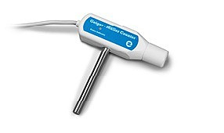

*Рис. 3. Цифровой счетчик Гейгера – Мюллера*

В своей работе мы использовали цифровой счетчик Гейгера – Мюллера для измерения радиоактивности альфа-, бета- и гамма-излучений. Диапазон измерений 0–4096 Бк. В счетчике Гейгера – Мюллера, специально предназначенном для автоматического измерения радиации, имеется встроенная трубка Гейгера – Мюллера, чувствительная к альфа-, бета- и гамма-излучению.

Рассмотрим описание работы цифрового датчика Гейгера – Мюллера (рис. 4).

Рис.4. Схема счетчика Гейгера.

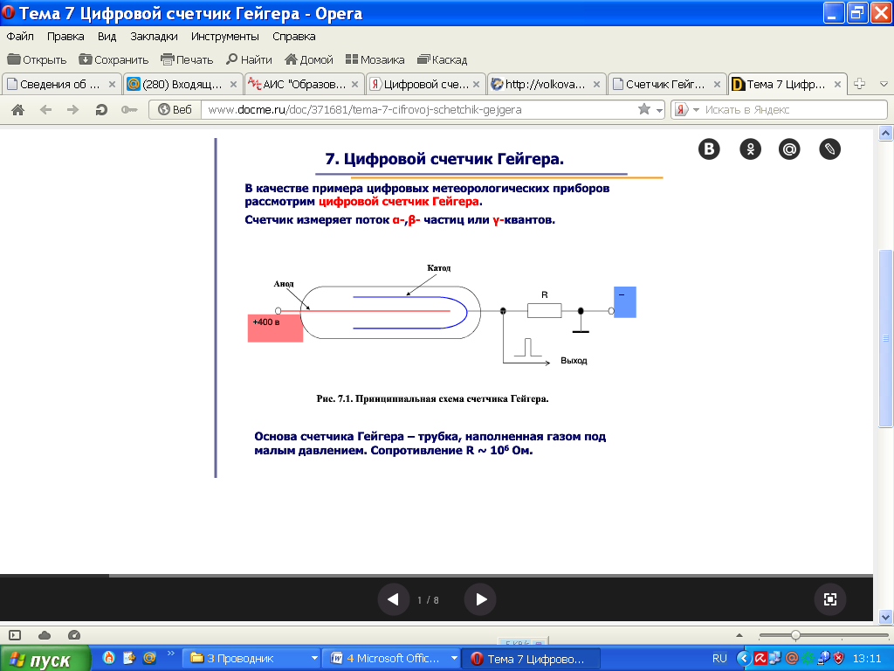

*Рис. 4. Принцип работы счетчика Гейгера – Мюллера*

Этот датчик содержит крепежный стержень и защитный колпак, а также индикатор питания и сигнализатор, посылающий звуковой сигнал с каждым зарегистрированным импульсом.

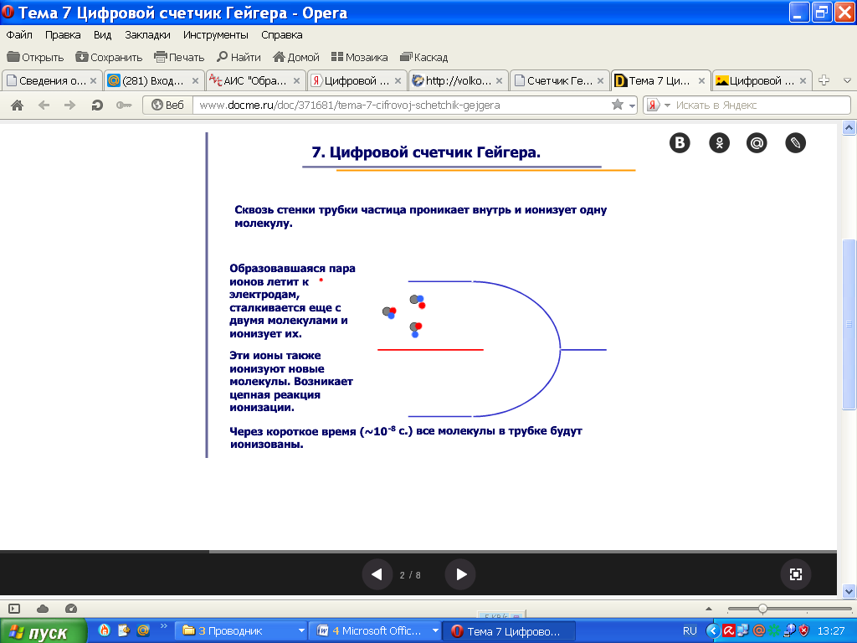

*Рис. 5. Цепная реакция*

В качестве примера цифровых метеорологических приборов рассмотрим цифровой счетчик Гейгера – Мюллера. Счетчик измеряет α-, β-частицы или γ-кванты (рис. 4). Основа счетчика Гейгера – трубка, наполненная газом под малым давлением. Сопротивление R ~ 106 Ом. Сквозь стенки трубки частица проникает внутрь и ионизует одну молекулу. Образовавшаяся пара ионов летит к электродам, сталкивается еще с двумя молекулами и ионизует их. Эти ионы также ионизуют новые молекулы. Возникает цепная реакция ионизации. Через короткое время все молекулы в трубке будут ионизованы (рис. 5).

Трубка «вспыхивает». Она становится проводником тока. Напряжение падает на сопротивление R. К электродам трубки практически не приложено напряжения. Трубка гаснет, ионы рекомбинируют. На выходе появляется импульс тока. Частота этих импульсов служит мерой потока частиц, т. е. уровня радиоактивности. Частота выходных импульсов измеряется цифровым счетчиком (рис. 6, 7).

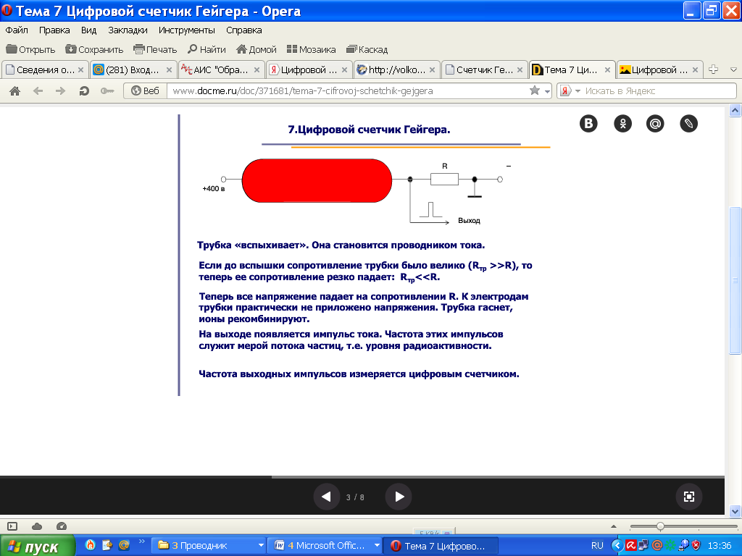

*Рис. 6. Проводник тока*

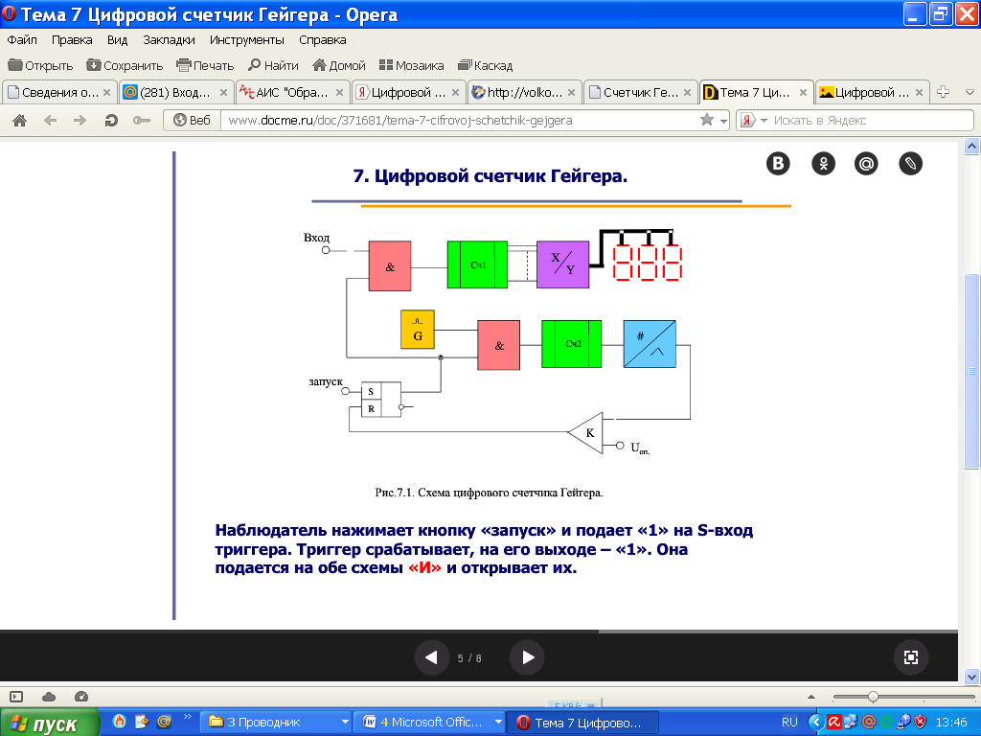

*Рис. 7. Схема цифрового датчика Гейгера*

**Экспериментальная часть**

В данной работе даётся оценка радиационного фона некоторых жилых объектов посёлка Трудармейского, измеренного при помощи цифрового счетчика Гейгера – Мюллера цифровой лаборатории «Архимед».

Преимуществом данного метода является простой и быстрый контроль радиационной обстановки на местности, в жилых и рабочих помещениях.

Недостатком этого способа является то, что дозиметры имеют значительные погрешности измерения (до 30 %), и результаты измерений, полученные с помощью прибора, не могут быть использованы для официальных заключений о радиационной обстановке, но вполне могут служить сигналом для обращения в органы Госсанэпиднадзора.

**Анализ анкетирования учащихся.**

В рамках данной работы мы проводили выборочный анкетный опрос по теме *«Радиация вокруг нас»* среди учащихся 9–11-х классов нашей школы. Всего в опросе приняли участие 63 человека.

***Цель*** данного опроса: выяснить, что учащиеся школы знают о радиации, боятся ли её, что бы хотели узнать по этой теме.

На вопрос: «Какие ассоциации вызывает у вас слово “радиация”»? учащиеся ответили следующим образом (рис. 8).

*Рис. 8. Опрос учащихся*

В ответе «Другое» были: вред, сила, разрушительность, трагедия, мучения, несчастье, Семипалатинск, физика, бананы, радиойодтерапия, энергия, будущее.

На вопрос «Что вы знаете о радиации?» 50 % учащихся ответили, что она опасна, 25 % – опасна, если её уровень превышает норму, и 25 % – одновременно и опасна, и полезна. Среди ответов о пользе радиации были: «Используется в лечении раковых заболеваний, в сельском хозяйстве для улучшения роста растений».

Все учащиеся считают, что они регулярно подвергаются радиации в повседневной жизни.

Из ответов на вопрос «Назовите источники радиации» видно, что   
69 % учеников путают электромагнитное и радиоактивное излучение, приписывая радиоактивную опасность бытовой технике. В ответе «Другое» были: «Окружающая среда, человек, Солнце, медицина, железная дорога»; 69 % учеников считают, что уровень радиации в нашем районе повышен.

Основная опасность радиации, по мнению учащихся, заключается в её действии на человека; 92 % сказали, что радиация вызывает мутацию клеток, что сказывается на будущих поколениях; 5 % уверены, что она снижает иммунитет, приводит к различным заболеваниям, в том числе онкологическим; 3 % отметили, что при больших дозах радиация приводит к летальному исходу.

Однако боятся радиации лишь 44 % учеников, остальные 56 % – радиации не боятся.

Среди причин своей боязни ученики указали следующие:

– боюсь, что радиация как-нибудь скажется на моём здоровье;

– хочу долго жить, а вероятность прожить жизнь с радиацией меньше;

– не хочу, чтобы мутации сказались на моих детях.

Сорок четыре процента учеников не знают, как защитить себя от радиации; 31 % среди средств защиты выделили: специальные защитные костюмы, противогазы, убежища с железобетонными стенами; 25 % предложили переезд на другое место жительства.

На вопрос «Что бы вы хотели узнать по данной теме?» 50 % ответили, что хотели бы узнать об уровне радиации в нашем посёлке; 25 % хотели бы больше узнать о мутациях, 19 % – о том, как защитить себя от радиации, и один человек сказал, что ничего больше знать по этой теме не хочет.

При анализе ответов на вопросы анкеты мы пришли к ***выводу***, что практически у всех слово «радиация» ассоциируется с опасностью, большинство учащихся боятся радиации, многие хотели бы знать, превышает ли уровень радиации в нашем посёлке допустимые нормы.

**Сравнение уровня радиационного фона в помещении и на открытой местности**

***Цель:*** измерить уровень радиационного фона в жилом доме и на открытой местности.

***Гипотеза:*** уровень радиации внутри здания больше, чем на открытой местности.

| Адрес | Мощность дозы излучения внутри, мкР/ч | Мощность дозы излучения снаружи, мкР/ч |
| --- | --- | --- |
| ул. Почтовая, 54 | 11, 12, 7, 9, 13 | 10, 7, 10, 6, 8 |
| Среднее ***10,4*** | Среднее ***8,8*** |
| ул. 60 лет Октября, 6а | 11, 17, 11, 6, 6 | 10, 11, 7, 10, 8 |
| Среднее ***10,2*** | Среднее ***9,2*** |
| ул. Магистральная, 59 | 18, 14, 18, 17, 14 | 11, 5, 10, 14, 6, 14 |
| Среднее ***16,2*** | Среднее  ***10*** |
| ул. Нагорная, 40 | 13, 12, 8, 11, 15 | 8, 7, 7, 8, 10, 8 |
| Среднее  ***11,8*** | Среднее  ***9,6*** |
| ул. Линейная, 35 | 11, 10, 14, 8, 11 | 7, 5, 10, 8, 9 |
| Среднее ***10,8*** | Среднее ***7,8*** |

***Вывод:*** уровень радиации на открытой местности вблизи названных объектов и внутри помещений соответствует норме (на улице – 8–12 мкР/ч; в помещении – 15–20 мкР/ч). Во всех случаях уровень радиации внутри здания выше, чем на улице. Это связано с наличием радона и слабой циркуляцией воздуха (редкое проветривание в холодное время года). Возможно, что строительные материалы добавляют уровень радиации.

**Исследование зависимости радиационного фона зданий от строительных материалов стен и срока эксплуатации**

***Цель:*** выяснить, зависит ли уровень радиационного фона в жилом доме от срока его эксплуатации и от материала стен здания.

***Гипотеза:*** уровень радиации зависит от строительных материалов стен и срока эксплуатации здания. В старых зданиях уровень радиации выше.

| Адрес | Материал стен | Год ввода дома в эксплуатацию | Мощность дозы излучения, мкР/ч |
| --- | --- | --- | --- |
| ул. 60 лет Октября, 1 | Крупнопанельный (бетон+керамзит) | 1997 | 14, 5, 11, 10, 12 |
| Среднее ***10,4*** |
| ул. 60 лет Октября, 2 | Крупнопанельный (бетон+керамзит) | 1980 | 12, 8, 13, 6, 12 |
| Среднее ***10,2*** |
| ул. 60 лет Октября, 3а | Шлакоблочный | 1990 | 11, 19, 15, 18, 10 |
| Среднее ***14,6*** |
| ул. 60 лет Октября, 4 | Крупнопанельный (бетон+керамзит) | 1985 | 10, 9, 11, 8, 11 |
| Среднее ***10,2*** |
| ул. 60 лет Октября, 5 | Кирпичный | 1995 | 13, 17, 11, 10, 14 |
| Среднее ***13*** |
| ул. 60 лет Октября, 6а | Кирпич+пенобетон | 2013 | 11, 17, 11, 6, 6 |
| Среднее ***10,2*** |

***Вывод***: уровень радиации зависит от качества и характеристик строительных материалов стен здания. Самый высокий уровень – в шлакоблочном доме. Срок эксплуатации здания не влияет на уровень радиации.

**Исследование зависимости радиационного фона от высоты**

***Цель:*** измерить уровень радиационного фона на разной высоте.

***Гипотеза:*** уровень радиации зависит от высоты, т. к. радон в 7,5 раза тяжелее воздуха и его содержание с высотой должно уменьшаться.

|  |  |  |  |  |  |
| --- | --- | --- | --- | --- | --- |
| Мощность дозы  излучения, мкР/ч | 1-й этаж | 2-й этаж | 3-й этаж | 4-й этаж | 5-й этаж |
| 1-е измерение | 6 | 10 | 9 | 6 | 11 |
| 2-е измерение | 7 | 9 | 11 | 9 | 8 |
| 3-е измерение | 6 | 12 | 9 | 8 | 3 |
| 4-е измерение | 5 | 8 | 8 | 7 | 9 |
| 5-е измерение | 7 | 5 | 4 | 7 | 10 |
| Среднее значение | **6,2** | **8,8** | **8,8** | **7,4** | **8,2** |

***Вывод:*** уровень радиации внутри здания не зависит от высоты расположения точки измерения над землёй. Стены, которые есть на каждом этаже, не дают радону выйти наружу здания. Однако с изменением высоты на открытом пространстве уровень радиации, скорее всего, уменьшится.

**Измерение радиоактивности воздуха в помещении**

***Цель:*** измерить уровень радиационного фона в квартире и школе.

***Гипотеза:*** уровень радиации зависит от строительных материалов, используемых в отделке комнат.

|  |  |  |  |  |  |
| --- | --- | --- | --- | --- | --- |
| Мощность дозы излучения, мкР/ч | Жилая  комната 1 | Жилая комната 2 | Кухня | Ванная комната | Туалет |
| 1-е измерение | 10 | 7 | 16 | 9 | 9 |
| 2-е измерение | 10 | 5 | 10 | 12 | 14 |
| 3-е измерение | 10 | 10 | 21 | 12 | 11 |
| 4-е измерение | 7 | 10 | 12 | 14 | 11 |
| 5-е измерение | 9 | 15 | 16 | 10 | 6 |
| Среднее значение | **9,2** | **9,4** | **15** | **11,4** | **10,2** |

| Кабинет | NX,*мкР/ч | Кабинет | NX,*мкР/ч | Кабинет | NX,*мкР/ч |
| --- | --- | --- | --- | --- | --- |
| № 304  Музыка | 11,6 | № 310  География | 13,2 | № 327  Физика | 10,3 |
| № 305 Каб. обществ. | 12,1 | № 312  История | 11,7 | № 328  Лаб. физики | 9,8 |
| № 306  Математика | 12,4 | № 314  Информатика | 13,2 | № 329  ОБЖ | 11,5 |
| № 307  Математика | 9,7 | № 315  Лаб. информатики | 13,5 | № 330  Английский яз. | 12,0 |
| № 308  Русский язык | 7,6 | № 317  Склад | 14,0 | № 332  Математика | 13,1 |
| № 308а  Русский язык | 8,5 | № 326  Русский язык | 10,1 | Санузел | 14,2 |

\**Средние значения мощности дозы излучения.*

***Вывод:***ни в квартире, ни в школе значения мощности дозы излучения не превышают предельно допустимого уровня фоновой радиации (10–20 мкР/ч). Значения, измеренные на кухне, в ванной комнате и туалете, чуть выше, чем в жилых комнатах. В школе максимальный уровень зафиксирован также в санузле. Возможно, это связано с редким проветриванием и с тем, что стены отделаны кафельной плиткой, которая вносит свой вклад в радиационный фон помещения.

**Измерение радиационного фона вблизи работающих бытовых приборов**

***Цель:*** измерить радиационный фон вблизи работающих бытовых приборов и сравнить его с радиационным фоном в помещении при выключенных приборах.

***Гипотеза:*** работающие бытовые приборы увеличивают радиационный фон помещения.

| Помещение | Мощность дозы излучения, мкР/ч | Приборы | Мощность дозы излучения вблизи прибора, мкР/ч |
| --- | --- | --- | --- |
| Кухня | 16, 10, 21, 12, 16 | Микроволновая печь | 20, 17, 6, 10, 13 |
| Среднее ***15,0*** | Среднее ***13,2*** |
| Комната | 10, 10, 10, 7, 9 | Телефон | 13, 9, 9, 6, 12 |
| Среднее ***9,2*** | Среднее ***9,8*** |
| Зал | 7, 5, 10, 10, 15 | Телевизор | 10, 8, 13, 11, 6 |
| Среднее ***9,4*** | Среднее ***9,6*** |

***Вывод:*** результаты измерений вблизи работающих бытовых приборов показали, что они не влияют на уровень радиации в помещении. Значит, они не представляют опасности для людей, животных и растений в плане радиоактивности.

В ходе работы мы изучили нормы радиационной безопасности, изложенные в документе НРБ-99/2009 (прил. 4). Все полученные измерения сравнили с нормативами. На основании проведённых исследований можно сделать вывод, что:

– проблема радиации актуальна в современном обществе. У большинства людей она вызывает чувство беспокойства. Многие хотели бы знать уровень радиации в том месте, где они живут, учатся, работают, чтобы быть уверенными в личной безопасности;

– уровень радиации в посёлке соответствует типичным значениям радиационного фона для открытой местности (8–12 мкР/ч);

– радиационный фон в исследованных помещениях не превышает допустимого уровня – 25–30 мкР/ч, т. е. здания безопасны для находящихся в них людей;

– срок эксплуатации здания не влияет на уровень радиации;

– уровень радиации не зависит от высоты расположения точки измерения над землей в закрытом помещении (этажа здания);

– уровень радиации в любой, произвольно взятой точке зависит от фонового уровня на открытой местности и количества, качества и характеристик строительных материалов, расположенных вокруг точки измерения;

– цифровой датчик Гейгера – Мюллера прошел испытания на точность показа данных, доказал быстроту обработки данных, наглядное представление результатов, оборудование можно считать эффективным в использовании для измерения радиационного фона;

– бытовая техника не повышает уровень радиации помещения, где она расположена [9].

***Рекомендации***

Основную часть дозы облучения от радона человек получает, находясь в закрытом, непроветриваемом помещении.

1. Необходимо чаще проветривать помещения, особенно небольшой площади.
2. Чаще бывать на открытом воздухе. Сочетать занятия в помещении с отдыхом на улице.

**Приложения**

*Приложение 1*

*Таблица 1*

**Основные понятия и формулы**

|  |  |
| --- | --- |
| Поглощённая доза (D) | Величина, равная отношению энергии ΔЕ, переданной элементу облучаемого вещества, к массе Δ*m* этого элемента: D = ΔЕ /Δ*m* |
| Коэффициент качества (К) | Безразмерная величина, которая показывает, во сколько раз биологическое действие данного вида излучения больше, чем действие фотонного излучения, при одинаковой поглощенной дозе |
| Эквивалентная доза (H) | Величина, равная поглощенной дозе, умноженной на коэффициент качества для данного вида излучения H = K·D |
| Экспозиционная доза (X) | Величина, равная заряду всех положительных ионов, образующихся под действием излучения в единице массы воздуха при нормальных условиях |
| Мощность дозы (N) | Величина, определяющая дозу, полученную объектом за единицу времени:  ND = D/t, NH=H/t, NX=X/t |

*Таблица 2*

**Соотношения между единицами доз**

| Доза | Единицы в СИ | Внесистемные единицы |
| --- | --- | --- |
| Экспозиционная доза | Кл/кг  1 Кл/кг = 3876 Р | Р (рентген)  1 Р = 2,58 · 10-4 Кл/кг |
| Мощность экспозиционной дозы | Кл/(кг·с) = А/кг | Р/с =2,58 · 10-4 Кл/(кг·с) |
| Поглощённая доза | Дж/кг – Гр (грей)  1 Гр=100 рад | рад  1 рад = 10-2 Гр |
| Мощность поглощённой дозы | 1 Гр/с = 100 рад/с | 1 рад/с = 0,01 Гр/с |
| Эквивалентная доза | Зв (зиверт)  1 Зв = 100 бэр | бэр  1 бэр = 10-2 Зв |
| Мощность эквивалентной дозы | 1 Зв/с = 100 бэр/с | 1 бэр/с= 10-2 Зв/с |

*Таблица 3*

**Биологическое действие разовых эффективных доз**

| Эквивалентная доза, *бэр* | Биологический эффект |
| --- | --- |
| 5–10 | Регистрация отдельных мутаций |
| 10–25 | Для взрослого человека видимых нарушений нет, для эмбриона могут быть поражения мозга |
| 25–50 | Временная мужская стерилизация. Возможны изменения в крови |
| 50–100 | Обязательно есть нарушения в крови; нарушение иммунитета |
| 100–200 | Иммунодефицитное состояние |
| 200–400 | Потеря трудоспособности, инвалидизация |
| 400–600 | Тяжёлое поражение костного мозга, 50-процентная смертность |
| 600–1000 | Тяжёлое поражение слизистой кишечника; 100-процентная смертность в течение 3–12 дней |
| 1000–10000 | Коматозное состояние; смерть через 1–2 часа |
| Н >10000 | Смерть под лучом |

*Приложение 2*

**Изотопы, находящиеся в земной коре**

**Ряд тория Ряд радия**



*Приложение 3*

**Источники попадания радона в помещение**

– трещины в плитах фундамента

– поры в кирпичных стенах

– трещины в строительных блоках

– неполная изоляция грунта

– дренажная плитка

– плохое цементирование блоков

– плохая герметизация труб

– открытый верх фундамента

– строительные материалы

– вода

– дым от сжигаемого в здании топлива

*Приложение 4*

**Нормы радиационного фона**

Нормы радиационного фона описаны в НРБ-99.

**Типичные значения радиационного фона:**

– на улице (открытой местности) – 8–12 мкР/ч;

– в помещении – 15–20 мкР/ч.

**Допустимая норма радиации** – 25–30 мкР/ч.

**Нормы по радону:**

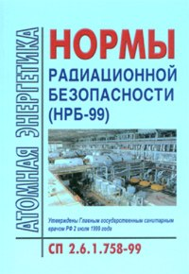– для эксплуатации зданий – не больше 200 Бк/м3;

– для вновь строящихся зданий – не больше 100 Бк/м3;

– для производственных зданий – не больше 310 Бк/м3.

**Нормы гамма-излучения:**

– для открытой местности – не больше 0,3 мкЗв/ч;

– в помещениях жилых и общественных зданий не должен превышать мощность дозы на открытой местности более чем на 0,2 мкЗв/ч;

– в помещениях производственных зданий – не более 2,5 мкЗв.

**Список использованной литературы**

1. Браверман, Э. М. Внеклассная работа по физике: содержание и методика проведения : методическое пособие для проф.-тех. училищ / Э. М. Браверман. – Москва : Высшая школа, 1990. – 191 с. – Текст : непосредственный.
2. Волкова, А. А. Цифровая лаборатория Архимед – Регистратор данных NOVA5000 / А. А. Волкова. – Текст : электронный // Информационная среда : сервисный подход : альманах. – Выпуск 14. – Липецк, 2014. – С. 16. – URL: <http://volkova12.ucoz.ru/INFORMATIZ/> Master_proekt/Sborniki/inf_sreda_13.pdf.
3. Горнов, А. М. Региональный аспект преподавания физики в школах Кузбасса: учебное пособие / А. М. Горнов, Ю. И. Кызыласов, В. А. Пологрудов. – Кемерово: ОблИУУ, 1993. – 100 с. – Текст : непосредственный.
4. Енюшкина, Е. А. Организация проектной и исследовательской деятельности учащихся с использованием цифровой лаборатории «Архимед» / Е. А. Енюшкина. – Текст : непосредственный // Инновации в образовании. – 2011. – № 3. – С. 36–40.
5. Касаткина, Н. Э. Реализация профильного обучения старших школьников в регионе: проблемы, теоретические основы, пути решения: коллективная монография. Часть I / Н. Э. Касаткина, О. Б. Лысых; под научной редакцией Е. Л. Рудневой. – Кемерово: КРИПКиПРО, – 2008. – 171 с. Текст : непосредственный.
6. Петрова, М. А. Применение цифровых лабораторий в учебном физическом эксперименте в общеобразовательной школе : диссертация на соискание ученой степени кандидата педагогических наук / М. А. Петрова – Москва, 2008. – 268 с. – Текст : непосредственный.
7. Петрова, М. А. Цифровая лаборатория «Архимед» в физическом практикуме / М. А. Петрова. – Текст : непосредственный // Физика в школе. – 2005. – № 8. – С. 34–36. – (Информационные технологии).
8. Предпрофильная подготовка. Физика: учебно-методическое пособие / авторы-составители: Н. Г. Бильман, Т. К. Ващенко, Г. Т. Власова и др.; под научной редакцией М. В. Корниловой. – Кемерово: Изд-во КРИПКиПРО, 2005. – 129 с. – Текст : непосредственный.
9. Работы компьютеризированного лабораторного практикума по физике с использованием оборудования L-микро / Н. К. Ханнанов, Д. М. Жилин, О. А. Поваляев и др. – Текст : непосредственный // Материалы X Международной учебно-методической конференции «Современный физический практикум». – Астрахань, 2008. – С. 258–259.
10. Сулейманов, Е. В. Радиоактивность и экология. Радиоактивный фон внутри помещений / Е. В. Сулейманов, А. О. Коршунов. – Нижний Новгород, 2012. – С. 10. – Текст : непосредственный.
11. Филиппова, И. Я. Информационные технологии в преподавании физики / И. Я. Филиппова. – Санкт-Петербург : Школа 138, 2015. – URL: http://ifilip.narod.ru с экрана. – Текст : непосредственный.
12. Цифровые образовательные ресурсы в учебном процессе педагогического вуза и школы: тезисы докладов I региональной научно-практической конференции / под редакцией В. В. Подколзина, А. С. Потапова, В. А. Чулкова, С. С. Горбачева. – Воронеж : ВГПУ, 2007. – 140 с. – Текст : непосредственный.
13. Чудинский, Р. М. К вопросу о компьютеризации учебного эксперимента / Р. М. Чудинский. – Текст : непосредственный // Наука и образование. – 2006. – № 6. – С. 69–71.